Оглавление
Тема 1. Введение в программную инженерию 3
1.1. Понятие программной инженерии 3
1.2. Программное обеспечение 6
Тема 2. Процесс разработки программного обеспечения 8
2.1. Процесс 8
2.2. Совершенствование процесса 10
2.3. Классические модели процесса 13
Тема 3. Рабочий продукт, дисциплина обязательств, проект 18
3.1. Рабочий продукт 18
3.2. Дисциплина обязательств 22
3.3. Проект 24
Тема 4. Архитектура ПО 27
4.1. Обсуждение 27
4.2. Определение 29
4.3. Множественность точек зрения 31
4.4. Язык UML 35
4.5. Виды диаграмм 36
Тема 5. Управление требованиями 41
5.1. Проблема 41
5.2. Виды и свойства требований 43
5.3. Варианты формализации требований 45
5.4. Цикл работы с требованиями 47
Тема 6. Конфигурационное управление 48
6.1. Проблема 48
6.2. Единицы конфигурационного управления 51
6.3. Управление версиями 53
6.4. Управление сборками 55
6.5. Понятие baseline 56
Тема 7. Тестирование 57
7.1. Управление качеством 57
7.2. Тестирование 62
7.3. Работа с ошибками 67
Тема 8. Диаграммные техники в работе со знаниями 69
8.1. Метод случаев использования 69
8.2. Итеративный цикл автор/рецензент 75
8.3. Карты памяти 79
Тема 9. MSF 83
9.1. История и текущий статус 83
9.2. Основные принципы 85
9.3. Модель команды 87
9.4. Прочие особенности 91
Тема 10. CMMI 93
10.1. Что такое CMMI? 93
10.2. Уровни зрелости процессов по CMMI 94

Тема 1. Введение в программную инженерию

1.1. Понятие программной инженерии
Чем программирование отличается от программной инженерии? Тем, что первое является некоторой абстрактной деятельностью и может происходить во многих различных контекстах. Можно программировать для удовольствия, для того, чтобы научиться (например, на уроках, на семинарах в университете), можно программировать в рамках научных разработок. А можно заниматься промышленным программированием. Как правило, это происходит в команде, и совершенно точно – для заказчика, который платит за работу деньги. При этом необходимо точно понимать, что нужно заказчику, выполнить работу в определенные сроки и результат должен быть нужного качества – того, которое удовлетворит заказчика и за которое он заплатит. Чтобы удовлетворить этим дополнительным требованиям, программирование «обрастает» различными дополнительными видами деятельности: разработкой требований, планированием, тестированием, конфигурационным управлением, проектным менеджментом, созданием различной документации (проектной, пользовательской и пр.).
Разработка программного кода предваряется анализом и проектированием (первое означает создание функциональной модели будущей системы без учета реализации, для осознания программистами требований и ожиданий заказчика; второе означает предварительный макет, эскиз, план системы на бумаге). Трудозатраты на анализ и проектирование, а также форма представления их результатов сильно варьируются от видов проектов и предпочтений разработчиков и заказчиков.
Требуются также специальные усилия по организации процесса разработки. В общем виде это итеративно-инкрементальная модель, когда требуемая функциональность создается порциями, которые менеджеры и заказчик могут оценить, и тем самым есть возможность управления ходом разработки. Однако эта общая модель имеет множество модификаций и вариантов.
Разработку системы также необходимо выполнять с учетом удобств ее дальнейшего сопровождения, повторного использования и интеграции с другими системами. Это значит, что система разбивается на компоненты, удобные в разработке, годные для повторного использования и интеграции. А также имеющие необходимые характеристики по быстродействию. Для этих компонент тщательно прорабатываются интерфейсы. Сама же система документируется на многих уровнях, создаются правила оформления программного кода – то есть оставляются многочисленные семантические следы, помогающие создать и сохранить, поддерживать единую, стройную архитектуру, единообразный стиль, порядок…
Все эти и другие дополнительные виды деятельности, выполняемые в процессе промышленного программирования и необходимые для успешного выполнения заказов и будем называть программной инженерией (software engineering). Получается, что так мы обозначаем, во-первых, некоторую практическую деятельность, а во-вторых, специальную область знания. Или другими словами, научную дисциплину. Ведь для облегчения выполнения каждого отдельного проекта, для возможности использовать разнообразный положительный опыт, достигнутый другими командами и разработчиками, этот самый опыт подвергается осмыслению, обобщению и надлежащему оформлению. Так появляются различные методы и практики (best practices) – тестирования, проектирования, работы над требованиями и пр., архитектурных шаблонов и пр. А также стандарты и методологии, касающиеся всего процесса в целом (например, MSF, RUP, CMMI, Scrum). Вот эти-то обобщения и входят в программную инженерию как в область знания.
Необходимость в программной инженерии как в специальной области знаний была осознана мировым сообществом в конце 60-х годов прошлого века, более чем на 20 лет позже рождения самого программирования, если считать таковым знаменитый отчет фон Неймана «First Draft of a Report on the EDVAC», обнародованный им в 1945 году. Рождением программной инженерии является 1968 год – конференция NATO Software Engineering, г. Гармиш (ФРГ), которая целиком была посвящена рассмотрению этих вопросов. В сферу программной инженерии попадают все вопросы и темы, связанные с организацией и улучшением процесса разработки ПО, управлением коллективом разработчиков, разработкой и внедрением программных средств поддержки жизненного цикла разработки ПО. Программная инженерия использует достижения информатики, тесно связана с системотехникой, часто предваряется бизнес-реинжинирингом. Немного подробнее об этом контексте программной инженерии.
Информатика (computer science) – это свод теоретических наук, основанных на математике и посвященных формальным основам вычислимости.
Сюда относят математическую логику, теорию грамматик, методы построения компиляторов, математические формальные методы, используемые в верификации и модельном тестировании и т.д. Трудно строго отделить программную инженерию от информатики, но в целом направленность этих дисциплин различна. Программная инженерия нацелена на решение проблем производства, информатика – на разработку формальных, математизированных подходов к программированию.
Системотехника (system engineering) – дисциплина, которая объединяет различные инженерные дисциплины по разработке всевозможных искусственных систем – энергоустановок, телекоммуникационных систем, встроенных систем реального времени и т.д.
Очень часто ПО оказывается частью таких систем, выполняя задачу управления соответствующего оборудования. Такие системы называются программно-аппаратными, и участвуя в их создании, программисты вынуждены глубоко разбираться в особенностях соответствующей аппаратуры.
Бизнес-реинжиниринг (business re-engineering) – в широком смысле обозначает модернизацию бизнеса в определенной компании, внедрение новых практик, поддерживаемых соответствующими новыми информационными системами.
При этом акцент может быть как на внутреннем переустройстве компании так и на разработке нового клиентского сервиса (как правило, эти вопросы взаимосвязаны). Бизнес-реинжиниринг часто предваряет разработку и внедрение информационных систем на предприятии, так как требуется сначала навести определенный порядок в делопроизводстве, а лишь потом закрепить его информационной системой.
Связь программной инженерии (как области практической деятельности) с информатикой, системотехникой и бизнес-реинжинирингом показана на рисунке 1.1.
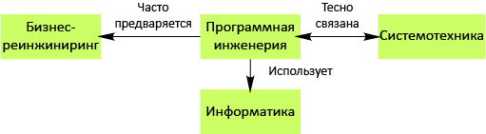

1.2. Программное обеспечение
Определение.
Будем понимать под программным обеспечением (ПО) множество развивающихся во времени логических предписаний, с помощью которых некоторый коллектив людей управляет и использует многопроцессорную и распределенную систему вычислительных устройств.
Это определение, данное Харальдом Милсом, известным специалистом в области программной инженерии из компании IBM, заключает в себе следующее:
- Логические предписания – это не только сами программы, но и различная документация (например, по эксплуатации программ) и шире – определенная система отношений между людьми, использующими эти программы в рамках некоторого процесса деятельности.
- Современное ПО предназначено, как правило, для одновременной работы со многими пользователями, которые могут быть значительно удалены друг от друга в физическом пространстве. Таким образом, вычислительная среда (персональные компьютеры, сервера и т.д.), в которой ПО функционирует, оказывается распределенной.
- Задачи решаемые современным ПО, часто требуют различных вычислительных ресурсов в силу различной специализации этих задач, из-за большого объема выполняемой работы, а также из соображений безопасности. Например, появляется сервер базы данных, сервер приложений и пр. Таким образом, вычислительная среда, в которой ПО функционирует, оказывается многопроцессорной.
- ПО развивается во времени – исправляются ошибки, добавляются новые функции, выпускаются новые версии, меняется его аппаратная база.
Свойства.
Таким образом, ПО является сложной динамической системой, включающей в себя технические, психологические и социальные аспекты. ПО заметно отличается от других видов систем, создаваемых (созданных) человеком – механических, социальных, научных и пр., и имеет следующие особенности, выделенные Фредериком Бруксом в его знаменитой статье «Серебряной пули нет».
- Сложность программных объектов, которая существенно зависит от их размеров. Как правило, большее ПО (большее количество пользователей, больший объем обрабатываемых данных, более жесткие требования по быстродействию и пр.) с аналогичной функциональностью – это другое ПО. Классическая наука строила простые модели сложных явлений, и это удавалось, так как сложность не была характеристической чертой рассматриваемых явлений. (Сравнение программирования именно с наукой, а не с театром, кинематографом, спортом и другими областями человеческой деятельности, оправдано, поскольку оно возникло, главным образом, из математики, а первые его плоды – программы – предназначались для использования при научных расчетах. Кроме того, большинство программистов имеют естественно–научное, математическое или техническое образование. Таким образом, парадигмы научного мышления широко используются при программировании – явно или неявно).
- Согласованность – ПО основывается не на объективных посылках (подобно тому, как различные системы в классической науке основываются на постулатах и аксиомах), а должно быть согласовано с большим количеством интерфейсов, с которыми впоследствии оно должно взаимодействовать. Эти интерфейсы плохо поддаются стандартизации, поскольку основываются на многочисленных и плохо формализуемых человеческих соглашениях.
- Изменяемость – ПО легко изменить и, как следствие, требования к нему постоянно меняются в процессе разработки. Это создает много дополнительных трудностей при его разработке и эволюции.
- Нематериальность – ПО невозможно увидеть, оно виртуально. Поэтому, например, трудно воспользоваться технологиями, основанными на предварительном создании чертежей, успешно используемыми в других промышленных областях (например, в строительстве, машиностроении). Там на чертежах в схематичном виде воспроизводятся геометрические формы создаваемых объектов. Когда объект создан, эти формы можно увидеть. А на чем мы основываемся, когда изображаем ПО?

Тема 2. Процесс разработки программного обеспечения

2.1. Процесс
Как мы работаем, какова последовательность наших шагов, каковы нормы и правила в поведении и работе, каков регламент отношений между членами команды, как проект взаимодействует с внешним миром и т.д.? Все это вместе мы склонны называть процессом. Его осознание, выстраивание и улучшение – основа любой эффективной групповой деятельности. Поэтому не случайно, что процесс оказался одним из основных понятий программной инженерии.
Центральным объектом изучения программной инженерии является процесс создания ПО – множество различных видов деятельности, методов, методик и шагов, используемых для разработки и эволюции ПО и связанных с ним продуктов (проектных планов, документации, программного кода, тестов, пользовательской документации и пр.).
Однако на сегодняшний день не существует универсального процесса разработки ПО – набора методик, правил и предписаний, подходящих для ПО любого вида, для любых компаний, для команд любой национальности. Каждый текущий процесс разработки, осуществляемый некоторой командой в рамках определенного проекта, имеет большое количество особенностей и индивидуальностей. Однако целесообразно перед началом проекта спланировать процесс работы, определив роли и обязанности в команде, рабочие продукты (промежуточные и финальные), порядок участия в их разработке членов команды и т.д. Будем называть это предварительное описание конкретным процессом, отличая его от плана работ, проектных спецификаций и пр. Например, в системе Microsoft Visual Team System оказывается шаблон процесса, создаваемый или адаптируемый (в случае использования стандартного) перед началом разработки. В VSTS существуют заготовки для конкретных процессов на базе CMMI, Scrum и др.
В рамках компании возможна и полезна стандартизация всех текущих процессов, которую будем называть стандартным процессом. Последний, таким образом, оказывается некоторой базой данных, содержащей следующее:
- информацию, правила использования, документацию и инсталляционные пакеты средств разработки, используемых в проектах компании (систем контроля версий, средств контроля ошибок, средств программирования – различных IDE, СУБД и т.д.);
- описание практик разработки – проектного менеджмента, правил работы с заказчиком и т.д.;
- шаблоны проектных документов – технических заданий, проектных спецификаций, планов тестирования и т.д. и пр.
Также возможна стандартизация процедуры разработки конкретного процесса как «вырезки» из стандартного. Основная идея стандартного процесса – курсирование внутри компании передового опыта, а также унификация средств разработки. Очень уж часто в компаниях различные департаменты и проекты сильно отличаются по зрелости процесса разработки, а также затруднено повторное использование передового опыта. Кроме того, случается, что компания использует несколько средств параллельных инструментов разработки, например, СУБД средства версионного контроля. Иногда это бывает оправдано (например, таковы требования заказчика), часто это необходимо – например, Java, .NET (большая компетентность оффшорной компании позволяет ей брать более широкий спектр заказов). Но очень часто это произвольный выбор самих разработчиков. В любом случае, такая множественность существенно затрудняет миграцию специалистов из проекта в проект, использование результатов одного проекта в другом и т.д. Однако при организации стандартного процесса необходимо следить, чтобы стандартный процесс не оказался всего лишь формальным, бюрократическим аппаратом. Понятие стандартного процесса введено и подробно описано в подходе CMMI.
Необходимо отметить, что наличие стандартного процесса свидетельствует о наличии «единой воли» в организации, существующей именно на уровне процесса. На уровне продаж, бухгалтерии и других привычных для всех компаний процессов и активов единство осуществить не трудно. А вот на уровне процессов разработки очень часто каждый проект оказывается сам по себе (особенно в оффшорных проектах) – «текучка» захватывает и изолирует проекты друг от друга очень прочно.

2.2. Совершенствование процесса
Определение.
Совершенствование процесса (software process improvement) – это деятельность по изменению существующего процесса (как текущего, в рамках одного проекта, так и стандартного, для всей компании) с целью улучшения качества создаваемых продуктов и (или) снижения цены и времени их разработки.
Причины актуальности этой деятельности для компаний-производителей ПО заключается в следующем:
- Происходит быстрая смена технологий разработки ПО, требуются изучение и внедрение новых средств разработки.
- Наблюдается быстрый рост компаний и их выход на новые рынки, что требует новой организации работ.
- Имеет место высокая конкуренция, которая требует поиска более эффективных, более экономичных способов разработки.
Что и каким образом можно улучшать:
- Переход на новые средства разработки, языки программирования и т.д.
- Улучшение отдельных управленческих и инженерных практик – тестирования, управления требованиями и пр.
- Полная, комплексная перестройка всех процессов в проекте, департаменте, компании (в соответствии, например, с CMMI).
- Сертификация компании (CMM/CMMI, ISO 9000 и пр.).
Мы отделили пункт 3 от пункта 4 потому, что на практике 4 далеко не всегда означает действительную созидательную работу по улучшению процессов разработки ПО, а часто сводится к поддержанию соответствующего документооборота, необходимого для получения сертификации. Сертификат потом используется как средство, козырь в борьбе за заказы.
Главная трудность реального совершенствования процессов в компании заключается в том, что она при этом должна работать и создавать ПО, ее нельзя «закрыть на учет».
Отсюда вытекает идея непрерывного улучшения процесса, так сказать, малыми порциями, чтобы не так болезненно. Это тем более разумно, что новые технологии разработки, появляющиеся на рынке, а также развитие уже существующих нужно постоянно отслеживать. Эта стратегия, в частности, отражена в стандарте совершенствования процессов разработки CMMI.

Pull/Push стратегии
В контексте внедрения инноваций в производственные процессы бизнес-компаний (не обязательно компаний по созданию ПО) существуют две следующие парадигмы:
- Organization pull – инновации, нацеленные на решение конкретных проблем компании;
- Technology push – широкомасштабное внедрение инноваций из стратегических соображений. Вместо конкретных проблем, которые будут решены после внедрения инновации, в этом случае рассматриваются показатели компании (эффективность, производительность, годовой оборот средств, увеличение стоимости акций публичной компании), которые будут увеличены, улучшены после внедрения инновации. При этом предполагается, что будут автоматически решены многочисленные частные проблемы организации, в том числе и те, о которых в данный момент ничего не известно.
Пример использования стратегии organization pull – внедрение новых средств тестирования в ситуации, когда высоки требования по качеству в проекте, либо когда качество программной системы не удовлетворяет заказчика.
Пример использования стратегии technology push – переход компании со средств структурной разработки на объектно-ориентированные. Еще один пример использования той же стратегии – внедрение стандартов качества ISO 9000 или CMMI. В обоих этих случаях компания не решает какую-то одну проблему или ряд проблем – она хочет радикально изменить ситуацию, выйти на новые рубежи и т.д.
Проблемы применения стратегии technology push в том, что требуется глобальная перестройка процесса. Но компанию нельзя «закрыть на реконструкцию» – за это время положение на рынке может оказаться занято конкурентами, акции компании могут упасть и т.д. Таким образом, внедрение инноваций, как правило, происходит параллельно с обычной деятельностью компании, поэтапно, что в случае с technology push сопряжено с большими трудностями и рисками.
Использование стратегии organization pull менее рискованно, вносимые ею изменения в процесс менее глобальны, более локальны. Но и выгод такие инновации приносят меньше, по сравнению с удачными внедрениями в соответствии со стратегией technology push.
Необходимо также отметить, что существуют проблемы, которые невозможно устранить точечными переделками процесса, то есть необходимо применять стратегию technology push. Приведем в качестве примера зашедший в тупик процесс сопровождения и развития семейства программных продуктов – компания терпит большие убытки, сопровождая уже поставленные продукты, инструментальные средства проекта безнадежно устарели и находятся в плачевном состоянии, менеджмент расстроен, все попытки руководства изменить процесс наталкиваются на непонимание коллектива, ссоры и конфликты. Возможно, что в таком случае без «революции» не обойтись.
Еще одно различие обеих стратегий: в случае с organization pull, как правило, возврат инвестиций от внедрения происходит быстрее, чем в случае с technology push.

2.3. Классические модели процесса
Определение модели процесса
Процесс создания программного обеспечения не является однородным. Тот или иной метод разработки ПО, как правило, определяет некоторую динамику развертывания тех или иных видов деятельности, то есть, определяет модель процесса (process model).
Модель является хорошей абстракцией различных методов разработки ПО, позволяя лаконично, сжато и информативно их представить. Однако, сама идея модели процесса является одной из самых ранних в программной инженерии, когда считалось, что удачная модель – самое главное, что способствует успеху разработки. Позднее пришло осознание, что существует множество других аспектов (принципы управления и разработки, структуру команды и т.д.), которые должны быть определены согласовано друг с другом. И стали развиваться интегральные методологии разработки. Тем не менее существует несколько классических моделей процесса, которые полезны на практике и которые будут рассмотрены ниже.
Фазы и виды деятельности
Говоря о моделях процессов, необходимо различать фазы и виды деятельности.
Фаза (phase) – это определенный этап процесса, имеющий начало, конец и выходной результат.
Например, фаза проверки осуществимости проекта, сдачи проекта и т.д. Фазы следуют друг за другом в линейном порядке, характеризуются предоставлением отчетности заказчику и, часто, выплатой денег за выполненную часть работы.
Редко какой заказчик согласится первый раз увидеть результаты только после завершения проекта. С другой стороны, подрядчики предпочитают получать деньги постепенно, по мере того, как выполняются отдельные части работы. Таким образом, появляются фазы, позволяющие создавать и предъявлять промежуточные результаты проекта. Фазы полезны также безотносительно взаимодействия с заказчиком – с их помощью можно синхронизировать деятельность разных рабочих групп, а также отслеживать продвижение проекта. Примерами фаз может служить согласование с заказчиком технического задания, реализация определенной функциональности ПО, этап разработки, оканчивающийся сдачей системы на тестирование или выпуском альфа-версии.

Вид деятельности (activity) – это определенный тип работы, выполняемый в процессе разработки ПО.
Разные виды деятельности часто требуют разные профессиональные навыки и выполняются разными специалистами. Например, управление проектом выполняется менеджером проекта, кодирование – программистом, тестирование – тестировщиком. Есть виды деятельности, которые могут выполняться одними и теми же специалистами – например, кодирование и проектирование (особенно в небольшом проекте) часто выполняют одни и те же люди.
В рамках одной фазы может выполняться много различных видов деятельности. Кроме того, один вид деятельности может выполняться на разных фазах – например, тестирование: на фазе анализа и проектирования можно писать тесты и налаживать тестовое окружение, при разработке и перед сдачей производить, собственно, само тестирование. На настоящий момент для сложного программного обеспечения используются многомерные модели процесса, в которых отделение фаз от видов деятельности существенно облегчает управление разработкой ПО.
Виды деятельности, фактически, присутствуют, под разными названиями, в каждом методе разработки ПО. В RUP они называются рабочими процессами (work flow), в CMMI – ключевыми областями процесса (key process area). Мы будем сохранять традиционные названия, принятые в том или ином методе, чтобы не создавать путаницы.
Водопадная модель
Водопадная модель была предложена в 1970 году Винстоном Ройсом. Фактически, впервые в процессе разработки ПО были выделены различные шаги разработки и поколеблены примитивные представления о разработке ПО в виде анализа системы и ее кодирования.
Были определены следующие шаги: разработка системных требований, разработка требований к ПО, анализ, проектирование, кодирование, тестирование, использование (см. рисунок 2.1).
Достоинством этой модели явилось ограничение возможности возвратов на произвольный шаг назад, например, от тестирования – к анализу, от разработки – к работе над требованиями и т.д. Отмечалось, что такие возвраты могут катастрофически увеличить стоимость проекта и сроки его выполнения. Например, если при тестировании обнаруживаются ошибки проектирования или анализа, то их исправление часто приводит к полной переделке системы. Этой моделью допускались возвраты только на предыдущий шаг, например, от тестирования к кодированию, от кодирования к проектированию и т.д.
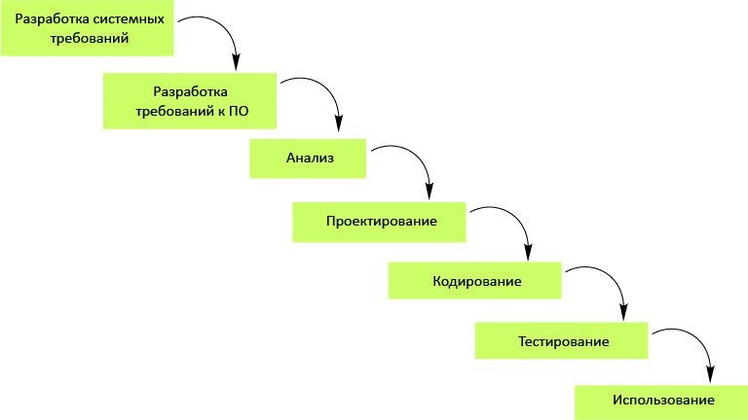
Наконец, в рамках этой модели было введено прототипирование, то есть предлагалось разрабатывать систему дважды, чтобы уменьшить риски разработки. Первая версия – прототип – позволяет увидеть основные риски и обосновано принять главные архитектурные решения. На создание прототипа отводилось до одной трети времени всей разработки.
В 70-80 годах прошлого века эта модель прочно укоренилась в разработке ПО в силу своей простоты и сходности с моделями разработки иных, не программных систем. В дальнейшем, в связи с развитием программной инженерии и осознанием итеративного характера процесса разработки ПО эта модель активно критиковалась, практически, каждым автором соответствующих статей и учебников. Стало общепринятым мнение, что она не отражает особенностей разработки ПО. Недостатками водопадной модели являются:
- отождествление фаз и видов деятельности, что влечет потерю гибкости разработки, в частности, трудности поддержки итеративного процесса разработки;
- требование полного окончания фазы–деятельности, закрепление результатов в виде подробного исходного документа (технического задания, проектной спецификации); однако опыт разработки ПО показывает, что невозможно полностью завершить разработку требований, дизайн системы и т.д. – все это подвержено изменениям; и причины тут не только в том, что подвижно окружение проекта, но и в том, что заранее не удается точно определить и сформулировать многие решения, они проясняются и уточняются лишь впоследствии;
- интеграция всех результатов разработки происходит в конце, вследствие чего интеграционные проблемы дают о себе знать слишком поздно;
- пользователи и заказчик не могут ознакомиться с вариантами системы во время разработки, и видят результат только в самом конце; тем самым, они не могут повлиять на процесс создания системы, и поэтому увеличиваются риски непонимания между разработчиками и пользователями/заказчиком;
- модель неустойчива к сбоям в финансировании проекта или перераспределению денежных средств, начатая разработка, фактически, не имеет альтернатив «по ходу дела».
Однако данная модель продолжает использоваться на практике – для небольших проектов или при разработке типовых систем, где итеративность не так востребована. С ее помощью удобно отслеживать разработку и осуществлять поэтапный контроль за проектом. Эта модель также часто используется в оффшорных проектах с почасовой оплатой труда. Водопадная модель вошла в качестве составной части в другие модели и методологии, например, в MSF.
Спиральная модель
Спиральная модель была предложена Бэри Боемом в 1988 году для преодоления недостатков водопадной модели, прежде всего, для лучшего управления рисками. Согласно этой модели разработка продукта осуществляется по спирали, каждый виток которой является определенной фазой разработки. В отличие от водопадной модели в спиральной нет предопределенного и обязательного набора витков, каждый виток может стать последним при разработке системы, при его завершении составляются планы следующего витка. Наконец, виток является именно фазой, а не видом деятельности, как в водопадной модели, в его рамках может осуществляться много различных видов деятельности, то есть модель является двумерной.
Последовательность витков может быть такой: на первом витке принимается решение о целесообразности создания ПО, на следующем определяются системные требования, потом осуществляется проектирование системы и т.д. Витки могут иметь и иные значения.
Каждый виток имеет следующую структуру (секторы):
- определение целей, ограничений и альтернатив проекта;
- оценка альтернатив, оценка и разрешение рисков; возможно использование прототипирования (в том числе создание серии прототипов), симуляция системы, визуальное моделирование и анализ спецификаций; фокусировка на самых рисковых частях проекта;
- разработка и тестирование – здесь возможна водопадная модель или использование иных моделей и методов разработки ПО;
- планирование следующих итераций – анализируются результаты, планы и ресурсы на последующую разработку, принимается (или не принимается) решение о новом витке; анализируется, имеет ли смысл продолжать разрабатывать систему или нет; разработку можно и приостановить, например, из-за сбоев в финансировании; спиральная модель позволяет сделать это корректно.
Отдельная спираль может соответствовать разработке некоторой программной компоненты или внесению очередных изменений в продукт. Таким образом, у модели может появиться третье измерение.
Спиральную модель нецелесообразно применять в проектах с небольшой степенью риска, с ограниченным бюджетом, для небольших проектов. Кроме того, отсутствие хороших средств прототипирования может также сделать неудобным использование спиральной модели.
Спиральная модель не нашла широкого применения в индустрии и важна, скорее в историко-методологическом плане: она является первой итеративной моделью, имеет красивую метафору – спираль, – и, подобно водопадной модели, использовалась в дальнейшем при создании других моделей процесса и методологий разработки ПО.

Тема 3. Рабочий продукт, дисциплина обязательств, проект

3.1. Рабочий продукт
В силу творческого характера программирования, существенной молодости участников разработки ПО, оказываются актуальными некоторые вопросы обычного промышленного производства, ставшие давно общим местом. Прежде всего, это дисциплина обязательств и рабочий продукт. Данные знания, будучи освоенными на практике, чрезвычайно полезны в командной работе. Кроме того, широко применяемые сейчас на практике методологии разработки ПО, поддержанные соответствующим программным инструментарием, активно используют эти понятия, уточняя и конкретизируя их.
Одним из существенных условий для управляемости промышленного процесса является наличие отдельно оформленных результатов работы – как в окончательной поставке так и промежуточных. Эти отдельные результаты в составе общих результатов работ помогают идентифицировать, планировать и оценивать различные части результата. Промежуточные результаты помогают менеджерам разных уровней отслеживать процесс воплощения проекта, заказчик получает возможность ознакомиться с результатами задолго до окончания проекта. Более того, сами участники проекта в своей ежедневной работе получают простой и эффективный способ обмена рабочей информацией – обмен результатами.
Таким результатом является рабочий продукт.
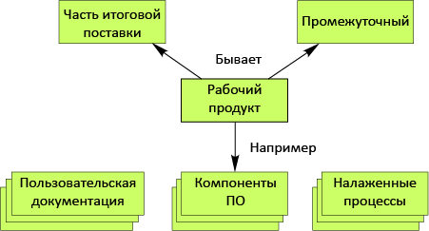
Рабочий продукт (work product) – любой артефакт, произведенный в процессе разработки ПО, например, файл или набор файлов, документы, составные части продукта, сервисы, процессы, спецификации, счета и т.д.

Ключевая разница между рабочим продуктом и компонентой ПО заключается в том, что первый необязательно материален и осязаем (not to be engineered), хотя может быть таковым. Нематериальный рабочий продукт – это, как правило, некоторый налаженный процесс – промышленный процесс производства какой-либо продукции, учебный процесс в университете (на факультете, на кафедре) и т.д.
Важно отметить, что рабочий продукт совсем не обязательно является составной частью итоговой поставки. Например, налаженный процесс тестирования системы не поставляется заказчику вместе с самой системой. Умение управлять проектами (не только в области программирования) во многом связано с искусством определять нужные рабочие продукты, настаивать на их создании и в их терминах вести приемку промежуточных этапов работы, организовывать синхронизацию различных рабочих групп и отдельных специалистов.
Многие методологии включают в себя описание специфичных рабочих продуктов, используемых в процессе – CMMI, MSF, RUP и др. Например, в MSF это программный код, диаграммы приложений и классов (application diagrams и class diagrams), план итераций (iteration plan), модульный тест (unit test) и др. Для каждого из них точно описано содержание, ответственные за разработку, место в процессе и др. аспекты.
Остановимся чуть детальнее на промежуточных рабочих продуктах. Компонента ПО, созданная в проекте одним разработчиком и предоставленная для использования другому разработчику, оказывается рабочим продуктом. Ее надо минимально протестировать, поправить имена интерфейсных классов и методов, быть может, убрать лишнее, не имеющее отношение к функциональности данной компоненты, разделить public и private, и т.д. То есть проделать некоторую дополнительную работу, которую, быть может, разработчик и не стал делать, если бы продолжал использовать компоненту только сам. Объем этих дополнительных работ существенно возрастает, если компонента должна быть представлена для использования в разработке, например, в другой центр разработки (например, иностранным партнерам, что является частой ситуацией в оффшорной разработке). Итак, изготовление хороших промежуточных рабочих продуктов очень важно для успешности проекта, но требует дополнительной работы от их авторов. Работать одному, не предоставляя рабочих продуктов – легче и для многих предпочтительнее. Но работа в команде требует накладных издержек, в том числе и в виде трат на создание промежуточных рабочих продуктов. Конечно, качество этих продуктов и трудозатраты на их изготовление сильно варьируются в зависимости от ситуации, но тут важно понимать сам принцип.
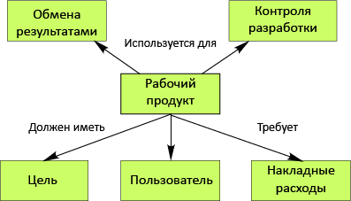
Итак, подытожим, что промежуточный рабочий продукт должен обязательно иметь ясную цель и конкретных пользователей, чтобы минимизировать накладные расходы на его создание.

3.2. Дисциплина обязательств
В основе разделения обязанностей в бизнесе и промышленном производстве, корпоративных правил и норм лежит определенная деловая этика, форма отношений – дисциплина обязательств. Она широко используется на практике и является одной из возможных форм социального взаимоотношения между людьми. Привнесение в бизнес и промышленность иных моделей человеческих отношений – семейных, сексуальных, дружеских и т.д. часто наносит делам серьезный урон, порождает конфликтность, понижает эффективность.
Основой этой формы отношений являются обязательства, которые:
- даются добровольно;
- не даются легко – работа, ресурсы, расписание должны быть тщательно учтены;
- между сторонами включает в себя то, что будет сделано, кем и в какие сроки;
- открыто и публично сформулированы (то есть это не «тайное знание»).
Кроме того:
- ответственная сторона стремится выполнить обязательства, даже если нужна помощь;
- до наступления deadline, как только становится очевидно, что работа не может быть закончена в срок, обсуждаются новые обязательства.
Отметим, что дисциплина обязательств не является каким-то сводом правил, законов, она отличается также от корпоративной культуры. Это определенный групповой психический феномен, существующий в обществе современных людей. Приведенные выше пункты не являются исчерпывающим описанием этого феномена, но лишь проявляют и обозначают его, так сказать, вызывают нужные воспоминания.
Дисциплина обязательств, несмотря на очевидность, порой, не просто реализуется на практике, например, в творческих областях человеческой деятельности, в области обучения и т.д. Существуют отдельные люди, которым эта дисциплина внутренне чужда вне зависимости от их рода деятельности.
С другой стороны, люди, освоившие эту дисциплину, часто стремятся применять ее в других областях жизни и человеческих отношений, что оказывается не всегда оправданным. Подчеркнем, что данная дисциплина является далеко не единственной моделью отношений между людьми. В качестве примера можно рассмотреть отношения в семье или дружбу, что, с очевидностью, не могут быть выражены дисциплиной обязательств. Так, вместо точности и пунктуальности в этих отношениях важно эмоционально-чувственное сопереживание, без которого они невозможны.
Дисциплине обязательств уделяется много внимания в рамках MSF, поскольку там в модели команды нет лидера, начальника. Эта дисциплина реализована также в Scrum: Scrum – команда имеет много свобод, и в силу этого – большую ответственность. Регламентируются также правила действий, когда обязательства не могут быть выполнены такой командой.

3.3. Проект
Классическое операционное разделение труда идет еще от Адама Смита и является сутью массового индустриального производства. То есть существует четко налаженный процесс работы и имеются области специализации – один цех точит, другой строгает, третий собирает, четвертый красит и т.д. Пропускная способность такого производства намного превосходит выполнение всей работы одним человеком или одной группой. Таким образом в 19-ом веке операционное разделение труда стало основой мануфактуры, вытеснивших индивидуальное, ремесленное производство. В начале 20-го века эту структуру работ перенесли и на управление – то есть многочисленные менеджеры контролировали отдельные участки работ.
Однако высокий уровень сложности ряда задач в промышленности и бизнесе не позволяет (к счастью!) так работать везде. Существует много творческих, новых задач, где, быть может, в будущем и удастся создать конвейеры, но в данный момент для их решения требуется существенная концентрация сил и энергии людей, неожиданные решения, а также удача и легкая рука. Это и есть область проектов.
Проект – это уникальная (в отличии от традиционной пооперационного промышленного производства) деятельность, имеющая начало и конец во времени, направленная на достижение определённого результата (цели), создание определённого, уникального продукта или услуги, при заданных ограничениях по ресурсам и срокам, а также требованиям к качеству и допустимому уровню риска.
В частности, разработка программного обеспечения, является, преимущественно, проектной областью.
Необходимо различать проекты промышленные и проекты творческие. У них разные принципы управления. Сложность промышленных проектов – в большом количестве разных организаций, компаний и относительной уникальности самих работ. Пример – строительство многоэтажного дома. Сюда же относятся различные международные проекты и не только промышленные – образовательные, культурные и пр. Задача в управлении такими проектами – это все охватить, все проконтролировать, ничего не забыть, все свести воедино, добиться движения, причем движения согласованного.
Творческие проекты характеризуются абсолютной новизной идеи – новый сервис, абсолютно новый программный продукт, какого еще не было на рынке, проекты в области искусства и науки. Любой начинающий бизнес, как правило, является таким вот творческим проектом. Причем новизна в подобных проектах не только абсолютная – такого еще не было. Такое, может, уже и было, но только не с нами, командой проекта. То есть присутствует огромный объем относительной новизны для самих людей, которые воплощают этот проект.
Проекты по разработке программного обеспечения находятся между двумя этими полюсами, занимая в этом пространстве различное положение. Часто они сложны потому, что объемны и находятся на стыке различных дисциплин – того целевого бизнеса, куда должен встроиться программный продукт, и сложного, нетривиального программирования. Часто сюда добавляется еще разработка уникального электронно-механического оборудования. С другой стороны, поскольку программирование активно продвигается в разные сферы человеческой деятельности, то происходит это путем создания абсолютно новых, уникальных продуктов, и их разработка и продвижение обладают всеми чертами творческих проектов.
Управление проектами (project management) – область деятельности, в ходе которой, в рамках определенных проектов, определяются и достигаются четкие цели при нахождении компромисса между объемом работ, ресурсами (такими как деньги, труд, материалы, энергия, пространство и др.), временем, качеством и рисками.
Отметим несколько важных аспектов управления проектами:
- Stakeholders – это люди со стороны, которые не участвуют непосредственно в проекте, но влияют на него и/или заинтересованы в его результатах. Это могут быть будущие пользователи системы (например, в ситуации, когда они и заказчик – это не одно и то же), высшее руководство компании-разработчика и т.д. Идентификация всех stakeholders и грамотная работа с ними – важная составляющая успешного проектного менеджмента
- Project scope – это границы проекта. Это очень важное понятие для программных проектов в виду изменчивости требований. Часто бывает, что разработчики начинают создавать одну систему, а после, постепенно, она превращается в другую. Причем для менеджеров по продажам, а также заказчика, ничего радикально не произошло, а с точки зрения внутреннего устройства ПО, технологий, алгоритмов реализации, архитектуры – все радикально меняется. За подобными тенденциями должен следить и грамотно с ними разбираться проектный менеджмент.
- Компромиссы – важнейший аспект управления программными проектами в силу согласовываемости ПО. Важно не потерять все согласуемые параметры и стороны и найти приемлемый компромисс. Одна из техник управления компромиссами будет рассказана в контексте изучения методологии MSF.
При разработке программных проектов, следуя MSF 3.1, важны следующие области управления:
Область управления проектами | Описание
Планирование и мониторинг проекта, контроль за изменениями в проекте (Project planning / Tracking / Change Control) | Интеграция и синхронизация планов проекта; организация процедур и систем управления и мониторинга проектных изменений
Управление рамками проекта (Scope Management) | Определение и распределение объема работы (рамок проекта); управление компромиссными решениями в проекте
Управление календарным графиком проекта (Schedule Management) | Составление календарного графика исходя из оценок трудозатрат, упорядочивание задач, соотнесение доступных ресурсов с задачами, применение статистических методов, поддержка календарного графика
Управление стоимостью (Cost Management) | Оценки стоимости исходя из оценок временных затрат; отчетность о ходе проекта и его анализ; анализ затратных рисков; функционально-стоимостной анализ (value analysis)
Управление персоналом (Staff Resource Management) | Планирование ресурсов; формирование проектной команды; разрешение конфликтов; планирование и управление подготовкой
Управление коммуникацией (Communications Management) | Коммуникационное планирование (между проектной группой, заказчиком/спонсором, потребителями/пользователями, др. заинтересованными лицами); отчетность о ходе проекта
Управление рисками (Risk Management) | Организация процесса управления рисками в команде и содействие ему; обеспечение документооборота управления рисками
Управление снабжением (Procurement) | Анализ цен поставщиков услуг и/или аппаратного/программного обеспечения; подготовка документов об инициировании предложений (requests for proposals – RFPs), выбор поставщиков и субподрядчиков; составление контрактов и переговоры об их условиях; договора; заказы на поставку и платежные требования
Управление качеством (Quality Management) | Планирование качества, определение применяемых стандартов, документирование критериев качества и процессов его измерения

Тема 4. Архитектура ПО

4.1. Обсуждение
Как-то раз один менеджер объяснял основные идеи одного достаточно крупного проекта, которым он руководил. Он начертил на доске три кубика: frontend, backend, tools. И сказал, что это и есть главное строение проекта. И в смысле внутреннего устройства продукта, и в смысле распределения работ в команде по трем дистанционно разнесенным центрам разработки. Задачи backend сложные, ресурсоемкие, выполняются пакетно. Они отделены от графического интерфейса продукта (frontend), который также непросто устроен. Frontend – это пользовательский интерфейс: сложный, параметризуемый, с рядом встроенных пользовательских сервисов (в частности, браузер информации), а также настраиваемый. Обе эти подсистемы взаимодействуют друг с другом через хорошо определенный и детально описанный программный интерфейс: алгоритмы backend разбиты на методы, которые frontend может вызывать по особым правилам, с параметрами, выстраивая в цепочку для достижения своих задач. «Сбоку» от всего этого находятся дополнительные tools. Они интегрируются во frontend, но не пользуются методами backend, а реализуют свои задачи самостоятельно. Эти задачи не требуют сложной пакетной обработки, а нацелены на интерактивное взаимодействие с пользователем. При их реализации особенно много внимания уделялось usability.
Каждая из трех подсистем требовала от разработчиков особых навыков. В случае backend это было умение и опыт по реализации такого рода пакетных алгоритмов, в случае с frontend – умение создавать сложный пользовательский интерфейс, в случае с tools требовалось искусство в проектировании и реализации «легковесных» инструментов, предоставляющих пользователям системы дополнительные сервисные возможности. В том, чтобы разделить работы таким образом, был еще и ряд политических аспектов. В частности, руководство проекта хотело иметь процесс разработки пользовательского интерфейса рядом с собой, в одном из трех центров разработки, который совпадал со штаб-квартирой. Считалось, что внешний вид продукта очень важен для его успешной продажи и требует особенного внимания.
В результате выполнения проекта (а он развивался более 15 лет, достигая в апогее до 150 человек, одновременно занятых в нем) такая четкая структура несколько сместилась – так географически интерфейс почти «переехал» в тот центр, где разрабатывался backend. Но в целом такое сквозное разделение проекта на части оставалось много лет и было основным скелетом всей разработки. Это и есть пример архитектуры программного проекта.

4.2. Определение
Будем понимать под архитектурой ПО внутреннюю структуру продукта (компоненты и их связи), основы пользовательского интерфейса продукта, а также квинтэссенцию знаний и решений, являющихся инструментом разработки и управления проектом. То есть архитектура – это сквозная концепция или набор таковых для преодоления энтропии и хаоса, стремящихся «проглотить» разработку в виду сложности, нематериальности, согласовываемости и изменчивости ПО. При этом мы не разделяем продукт и проект, так как на практике это, как правило, одно целое, причем эта «сквозность», если она имеется, является «сильной» стороной данной разработки.
Часто под архитектурой понимают например, только внутреннее устройство ПО, выраженное в UML – диаграммах. Вот шутка на тему того, что архитектуру нельзя понимать односторонне. Одного известного трансляторщика спросили, почему в его знаменитом трансляторе ровно 21 просмотр. Ожидали услышать перечисление про алгоритмических проблем, которые таким способом удалось преодолеть, что-то про особую эффективность алгоритмов, организованных таким образом, и т.д. Всех удивил ответ мэтра. Он сказал, что именно столько человек (то есть ровно 21), было у него в команде разработчиков.
Итак, архитектура продукта оказывается инвариантом проекта, встречается и неожиданно возникает в его разных частях. Это и есть аналог «простым» естественно-научным постулатам и законам, отсутствие которых в разработке ПО, по мнению Брукса, является причиной сложности ПО (в смысле хаоса, то есть «плохой» сложности). Создавать такие структуры – непростое дело, требующее большого искусства. Но именно это путь к управлению хаосом, увеличивающейся энтропией в виде изменяющихся требований к системе, потере разработчиками ясного понимания, какую же именно систему они создают. И именно разработка таких структур доставляет истинное творческое наслаждение при разработке программных систем. Хорошо «работают» простые модели, которые не просто создавать. Они оказываются путеводной нитью проекта, ведущей его через пучины хаоса. Эти модели имеют такое свойство, что показывая или упоминая о них можно рассказывать о проекте очень долго, их можно красиво оформить и повесить на стенку, а можно этого и не делать.
В рамках многих проектов не создается оригинальной архитектуры, поскольку они являются типовыми и/или небольшими и основываются на готовых технологиях, архитектурных образцах, моделях команды и оргструктуры проекта.
Однако часто перед коллективами, которые хорошо себя зарекомендовали в таких проектах, возникает задача построить действительно оригинальную новую архитектуру, основывающуюся на прежних разработках. Или не основывающуюся – просто количество стремится перейти в качество. Здесь прежде всего важно заметить этот переход, осознать, что старые методы работы не годятся и требуется принципиально новый опыт. Которого, очень часто, у коллектива и его лидеров нет.

4.3. Множественность точек зрения
При разработке архитектуры ПО важным оказывается совмещение множества точек зрения. ПО оказывается настолько сложным, что его архитектуру не построить как единую модель – множество отдельных аспектов должны быть представлены в архитектуре, их связи сложны и плохо выразимы в явном виде. Полезнее оказывается создание множества моделей, созданных с разных точек зрения.
Причина множественности точек зрения при разработке ПО
Умение рассматривать предмет с разных точек зрения является важнейшей философией успешной практики при работе с большими объемами разнородной и сложной информации. Посмотрим на разработку ПО и то, почему там востребованы разные взгляды на процесс, систему и т.д.
Это происходит, прежде всего, из-за разных видов деятельности процесса разработки ПО. При составлении функциональных требований к ПО обращают внимание на то, какая именно функциональность должна быть реализована, но при этом опускаются принципы и детали реализации. При проектировании, наоборот, на первое место выходят принципы реализации ПО. А при тестировании детали реализации снова неважны – на ПО смотрят как на черный ящик, реализующий (не важно каким способом) некоторый набор пользовательской функциональности. При развертке у заказчика на ПО смотрят как на набор файлов, хранилищ данных и т.д.
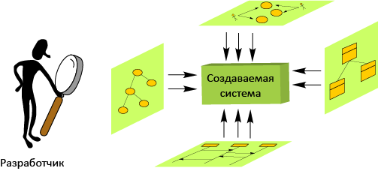
Далее, в разработку/использование ПО вовлечено большое количество очень разных специалистов: программисты, инженеры, тестеры, технические писатели, менеджеры, заказчик, пользователи, продавцы-маркетологи и т.д. Для всех этих специалистов нужна разная информация о программной системе. Представьте, что произойдет, если, например, продавцу или заказчику-непрограммисту в ответ на просьбу получше ознакомиться с ПО вы дадите почитать программные коды.
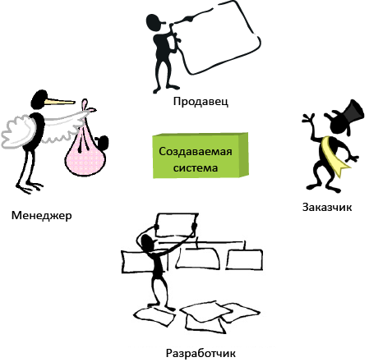
Множественность точек зрения происходит также от того, что нет единых стандартов и норм разработки ПО. То есть разработка ПО во многом «state of art». Часто приходится изобретать новую точку зрения моделирования прямо по ситуации – чтобы именно этот эксперт тебя понял, чтобы именно эти особенности системы были отражены. Часто здесь – как в лотерее: создается несколько описаний системы с разных точек зрения, какое-то оказывается удачным и его все используют в дальнейшем.
Итак, разные виды деятельности при разработке ПО, разные категории специалистов, задействованные в программном проекте, и уникальность каждой конкретной ситуации при разработке – все это приводит к созданию и использованию различных моделей, выполненных с разных точек зрения.
Точка зрения (viewpoint) – это определенный взгляд на систему, который осуществляется для выполнения какой-то определенной задачи кем-либо из участников проекта.
Точку зрения нужно ясно осознавать при создании визуальных моделей, например, варианты использования. Важно понимать, что она может быть в каждом конкретном случае своя. Важнейшими характеристиками точки зрения моделирования является цель (зачем создается модель) и целевая аудитория (то есть, для кого она предназначается).
Важным вопросом, на который нужно честно себе ответить в самом начале моделирования – это зачем вы используете диаграммы (в частности, UML). Это и есть определение цели моделирования. Потому, что так создавать модели правильно? И все проблемы (даже те, о которых ничего еще не известно) волшебным образом исчезнут? Очень часто, например, при создании модели случаев использования присутствует именно такая «цель» моделирования. А потом оказывается, что никакие проблемы не «вылечились», а наоборот, возникли новые (например, созданные нами диаграммы никто не понимает и не принимает). Да и сам аналитик чувствует, что диаграммы получились какие-то странные.
А может все происходит совсем не так. Например, аналитик действительно задался целью выявить требования к системе – не навязать свое собственное видение другим, а выяснить нужную информацию, смоделировать и изложить ее доступно. Для этого он и использует диаграммы случаев использования. Ему важно, чтобы будущие пользователи системы могли участвовать в этом процессе, диаграммы рисуются для них, они понятны и не избыточны. И эти же диаграммы структурируют и проясняют информацию для самого аналитика.
Подобных сюжетов на практике происходит множество. Тут важно понимать, что цель модели – это не какая-то гипотетическая задача типа «описания архитектуры, потому что так нужно, так правильно», а целевая аудитория – это не абстракция типа «люди, желающие познакомиться с ПО». И то и другое – что-то очень конкретное, реально существующее в проекте или рядом с ним. Ведь разработчики ПО не могут позволить себе за деньги заказчика создавать нечто на все века и для всех народов. И цель моделирования, и аудитория, которая будет работать с диаграммами, всегда существуют, важно лишь ясно понимать, какие они.
Вот полезный практический прием для ориентации на целевую аудиторию, для которой предназначена создаваемая вами модель. Можно выбрать одного представителя такой аудитории – конкретного и известного вам человека – и создавать диаграммы, понятные именно ему. При этом важно не обсуждать чрезмерно с ним ваши модели, поскольку это может создать дополнительный контекст, которого другие пользователи моделей будут лишены. Полезно представлять воображать себе этого человека при работе над моделями – его реакции, вопросы, недоумения и пр. И, исходя из этого, корректировать, исправлять созданное. И, конечно же, полезно проверить свои предположения, показав ему, что получилось.
Кроме того, важно, чтобы точка зрения была «живая», а не выдумывалась аналитиком или бездумно копировалась из книжек и тренингов, посвященных UML. Незаметно для себя аналитик может придумать свой собственный проект, своих собственных пользователей системы, заказчика и т.д. То есть аналитик исподволь, навязывает самому себе определенное восприятие реально существующих людей, задач, сильно искажая реальное положение дел. И именно в контексте этой воображаемой ситуации он создает свои модели. Но ведь реальные люди, реальные ситуации обладают своеобразием, большим диапазоном вариативности. Соответственно, аналитик должен обладать гибкостью сознания, большим диапазоном техник, а также чуткостью и искренним стремлением к тому, чтобы сделать каждый конкретный проект, где он участвует, более гармоничным, более адекватным.

4.4. Язык UML
Часто понятие архитектуры сильно сужают, понимая под ним лишь описание основных, важных аспектов ПО, создаваемых, например, архитектором при разработке дизайна системы. Для этих целей используется язык моделирования UML (Unified Modeling Language).
Этот язык является итогом развития средств схематического описания программных систем, которые развивались с блок-схем, предложенных еще фон Нейманом в конце 40-х годов. Он предполагал, что эти схемы станут высокоуровневым языком ввода алгоритмов в вычислительные машины, но эволюция языков программирования пошла по пути текстовых языков. Тем не менее блок-схемы получили распространение при спецификации и документировании ПО, были стандартизованы, однако широкого практического применения не получили. В конце 60-х годов, в связи с поиском новых средств разработки ПО, рождением программной инженерии и общими следованиями в области проектирования и разработки искусственных систем появился термин структурный анализ (structured analysis) систем. Термин был введен ученым из MIT, Дугласом Россом, который также предложил диаграммный метод анализа и проектирования больших искусственных систем. Метод назывался SADT (Structured Analysis and Design Technique), стал основой серии военных стандартов США серии IDEF и широко распространился в индустрии. Однако диаграммный язык в SADT был очень скромным – набор блоков и связей между ними, с поддержкой декомпозиции блоков. В 70-х годах, в связи с массовым выходом ПО на свободный рынок (то есть программные системы стали создаваться не только в военной области, для крупного бизнеса, но также для среднего и малого бизнеса) структурный анализ стал бурно эволюционировать – набор диаграмм обогатился диаграммами состояний и переходов, сущность-связь, потоков данных и т.д. С развитием объектно-ориентированных средств разработки (конец 80-х – середина 90-х) структурный анализ превратился в объектно-ориентированный анализ и проектирование. Появилось большое количество методологий, и постепенно сложился единый язык моделирования, который и был закреплен в стандарте UML. Произошло это в 1997 году.
С тех пор вышло несколько версий стандарта UML. Текущая версия UML 2.1.

4.5. Виды диаграмм
«Скелетом» UML является диаграммная структура. Каждый вид диаграмм является типом моделей, реализующим определенную точку зрения на программную систему. Виды диаграмм не являются строго обязательными в UML – их можно перемешивать, создавать свои собственные виды диаграмм. Тем не менее стандартные виды диаграмм являются определенным достоянием программной инженерии, так как отражают опыт многих исследователей и практиков.
Структурные диаграммы:
- диаграммы классов (class diagrams) предназначены для моделирования структуры объектно-ориентированных приложений классов, их атрибутов и заголовков методов, наследования, а также связей классов друг с другом;
- диаграммы компонент (component diagrams) используются при моделировании компонентной структуры распределенных приложений; внутри каждая компонента может быть реализована с помощью множества классов;
- диаграммы объектов (object diagrams) применяются для моделирования фрагментов работающей системы, отображая реально существующие в runtime (во время исполнения) экземпляры классов и значения их атрибутов;
- диаграммы композитных структур (composite structure diagrams) используются для моделирования составных структурных элементов моделей – коопераций, композитных компонент и т.д.;
- диаграммы развертывания (deployment diagrams) предназначены для моделирования аппаратной части системы, с которой ПО непосредственно связано (размещено или взаимодействует);
- диаграммы пакетов (package diagrams) служат для разбиения объемных моделей на составные части, а также (традиционно) для группировки классов моделируемого ПО, когда их слишком много.
Поведенческие диаграммы:
- диаграммы активностей (activity diagrams) используются для спецификации бизнес-процессов, которые должно автоматизировать разрабатываемое ПО, а также для задания сложных алгоритмов;
- диаграммы случаев использования (use case diagrams) предназначены для «вытягивания» требований из пользователей, заказчика и экспертов предметной области;
- диаграммы конечных автоматов (state machine diagram) применяются для задания поведения реактивных систем;
- диаграммы взаимодействий (interaction diagram):
- диаграммы последовательностей (sequence diagram) используются для моделирования временных аспектов внутренних и внешних протоколов ПО;
- диаграммы схем взаимодействия (interaction overview diagram) служат для организации иерархии диаграмм последовательностей;
- диаграммы коммуникаций (communication diagrams) являются аналогом диаграмм последовательностей, но по-другому изображаются (в привычной, графовой манере);
- временные диаграммы (timing diagrams) являются разновидностью диаграмм последовательностей и позволяют в наглядной форме показывать внутреннюю динамику взаимодействия некоторого набора компонент системы.
Примеры. Центральным видом диаграмм являются диаграммы классов. Пример представлен на рисунке.
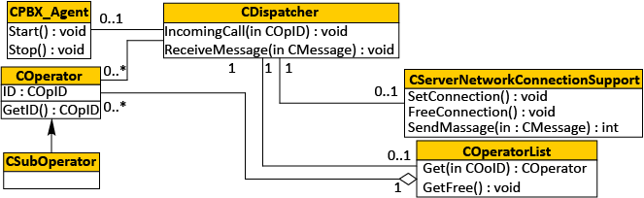
Еще один вид структурных диаграмм – диаграммы развертывания, пример представлен ниже.
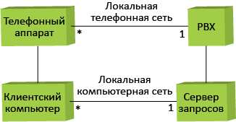
Отметим также еще один важный вид диаграмм UML – диаграммы компонент.
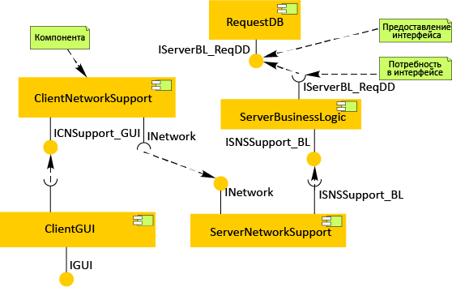
Интересен также вариант диаграмм композитных структур – сложные компоненты для систем реального времени и телекоммуникаций. Пример представлен ниже.
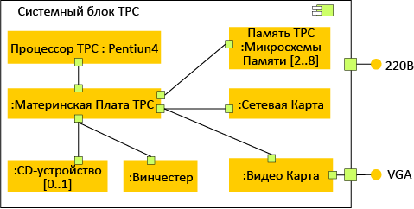
Ниже приводятся примеры на поведенческие диаграммы UML. Диаграммы конечных автоматов позволяют создавать полные спецификации поведения телекоммуникационных, событийно-управляемых алгоритмов и автоматически генерировать по этим описаниям программный код. Пример такой диаграммы для класса COperator представлена ниже.
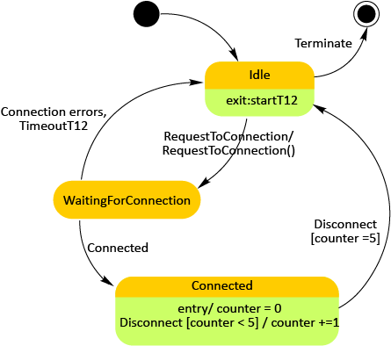
Еще один важный вид диаграмм – диаграммы последовательностей. Они позволяют задавать главные ветки сложных телекоммуникационных алгоритмов, а также рисовать цепочки вызовов для объектно-ориентированных приложений, которые программируются в терминах объектов, но проектируются часто в терминах цепочек вызовов. Пример представлен ниже.
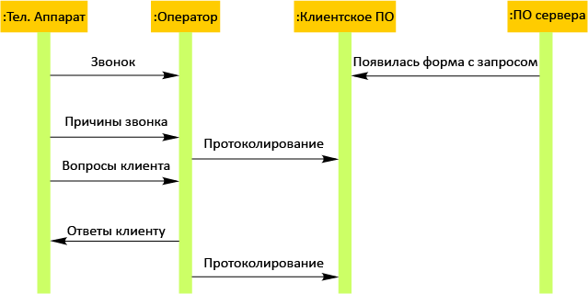

Тема 5. Управление требованиями

5.1. Проблема
Например, строители строят дома, пусть разные: многоэтажные, отдельные коттеджи, офисные здания и пр. – однако, весь этот спектр вполне может охватить одна компания. Но все это дома. Строительной компании не приходится строить летающую тарелку, гиперболоид инженера Гарина, луноход, систему мгновенной телепортации и пр. А разработчики ПО, во многом, находятся именно в таком положении.
Велико разнообразие систем, которые создает одна компания, одна команда. Хотя сейчас и намечаются тенденции к специализации рынка разработки ПО, однако, причуды мировой экономики и многие другие причины приводят к тому, что строго специализированных компаний не так много, как хотелось бы. Многие области испытывают большой дефицит отдельных программистов и целых коллективов и компаний, хорошо разбирающихся в их специфике. Примером такой области может служить телевидение, где о данной проблеме открыто говорят на заседаниях различных международных сообществ.
Кроме того, ПО продолжает проникать во все новые и новые области человеческой деятельности, и сформулировать адекватные требования в этом случае вообще оказывается супер трудной задачей.
Но даже если речь идет об одной, определенной области, то процент новых, уникальных черт систем, принадлежащих этой области, высок: по сочетанию пользовательских характеристик, по особенностям среды исполнения и требованиям к интеграции, по распределенности информации о требованиях среди работников компании-заказчика. Все это несет на себе очень большой отпечаток индивидуальности заказчика – персональной или его компании, – сильно связано со спецификой его бизнеса, используемого в этой области оборудования.
Кроме того, существуют трудности в понимании между заказчиком и программистами, а еще – в изменчивости ПО (требования имеют тенденцию меняться в ходе разработки).
В итоге, далеко не очевидно, что та система, которую хочет заказчик, вообще может быть сделана. Трудно найти черную кошку в темной комнате, особенно если ее там нет. Или то, как поняли и воплотили задачу разработчики, окажется удобным, востребованным на рынке.
Ошибки и разночтения, которые возникают при выявлении требований к системе, оказываются одними из самых дорогих. Требования – это то исходное понимание задачи разработчиками, которое является основой всей разработки.
Несколько слов о трудности взаимопонимания заказчика и разработчиков. Здесь сказывается большой разрыв между программистами и другими людьми. Во-первых, потому, что чтобы хорошо разобраться, какой должна быть система автоматизации больницы и система поддержки химических экспериментов – надо поработать в соответствующей области достаточное время. Или как-то иным способом научиться видеть проблемы данной предметной области изнутри. Во-вторых, сказывается специфичность программирования как сферы деятельности. Для большинства пользователей и заказчиков крайне не просто сформулировать точное знание, которое необходимо программистам. На вопрос, сколько типов анализов существует в вашей лаборатории, доктор, подумав, отвечает – 43. И уже потом, случайно, программист уточнил, а нет ли других типов? Конечно, есть, ответил доктор, только они случаются редко и могут быть в некотором смысле, какими угодно. В первый же раз он назвал лишь типовые. Но, конечно же, информационная система должна хранить информацию обо всех анализах, проведенных в лаборатории.
Теперь чуть подробнее об изменчивости ПО и ее причинах.
- Меняется ситуация на рынке, для которого предназначалась система или требования к системе ползут из-за быстро сменяющихся перспектив продажи еще неготовой системы.
- В ходе разработки возникают проблемы и трудности, в силу которых итоговая функциональность меняется (видоизменяется, урезается).
- Заказчик может менять свое собственное видение системы: то ли он лучше понимает, что же ему на самом деле надо, то ли выясняется, что он что-то упустил с самого начала, то ли выясняется, что разработчики его не так поняли. В общем, всякое бывает, важно лишь, что теперь заказчик определенно хочет иного.
Нечего и говорить, что изменчивость требований по ходу разработки очень болезненно сказывается на продукте. Авторы сталкивались, например, с такой ситуацией, что еще не созданную систему отдел продаж начинает активно продавать, в силу чего поступает огромный поток дополнительных требований. Все их реализовать в полном объеме не удается, в итоге система оказывается набором демо-функциональности.

5.2. Виды и свойства требований
Разделим требования на две большие группы – функциональные и нефункциональные.
Функциональные требования являются детальным описанием поведения и сервисов системы, ее функционала. Они определяют то, что система должна уметь делать.
Нефункциональные требования не являются описанием функций системы. Этот вид требований описывает такие характеристики системы, как надежность, особенности поставки (наличие инсталлятора, документации), определенный уровень качества (например, для новой Java-машины это будет означать, что она удовлетворяет набору тестов, поддерживаемому компанией Sun). Сюда же могут относиться требования на средства и процесс разработки системы, требования к переносимости, соответствию стандартам и т.д. Требования этого вида часто относятся ко всей системе в целом. На практике, особенно начинающие специалисты, часто забывают про некоторые важные нефункциональные требования.
Сформулируем ряд важных свойств требований:
- Ясность, недвусмысленность – однозначность понимания требований заказчиком и разработчиками. Часто этого трудно достичь, поскольку конечная формализация требований, выполненная с точки зрения потребностей дальнейшей разработки, трудна для восприятия заказчиком или специалистом предметной области, которые должны проинспектировать правильность формализации.
- Полнота и непротиворечивость.
- Необходимый уровень детализации. Требования должны обладать ясно осознаваемым уровнем детализации, стилем описания, способом формализации: либо это описание свойств предметной области, для которой предназначается ПО, либо это техническое задание, которое прилагается к контракту, либо это проектная спецификация, которая должна быть уточнена в дальнейшем, при детальном проектировании. Либо это еще что-нибудь. Важно также ясно видеть и понимать тех, для кого данное описание требований предназначено, иначе не избежать недопонимания и последующих за этим трудностей. Ведь в разработке ПО задействовано много различных специалистов – инженеров, программистов, тестировщиков, представителей заказчика, возможно, будущих пользователей – и все они имеют разное образование, профессиональные навыки и специализацию, часто говорят на разных языках. Здесь также важно, чтобы требования были максимально абстрактны и независимы от реализации.
- Прослеживаемость – важно видеть то или иное требование в различных моделях, документах, наконец, в коде системы. А то часто возникают вопросы типа – «Кто знает, почему мы решили, что такой-то модуль должен работать следующим образом?». Прослеживаемость функциональных требований достигается путем их дробления на отдельные, элементарные требования, присвоение им идентификаторов и создание трассировочной модели, которая в идеале должна протягиваться до программного кода. Хочется например, знать, где нужно изменить код, если данное требование изменилось. На практике полная формальная прослеживаемость труднодостижима, поскольку логика и структура реализации системы могут сильно не совпадать с таковыми для модели требований. В итоге одно требование оказывается сильно «размазано» по коду, а тот или иной участок кода может влиять на много требований. Но стремиться к прослеживаемости необходимо, разумно совмещая формальные и неформальные подходы.
- Тестируемость и проверяемость – необходимо, чтобы существовали способы оттестировать и проверить данное требование. Причем, важны оба аспекта, поскольку часто проверить-то заказчик может, а вот тестировать данное требование очень трудно или невозможно в виду ограниченности доступа (например, по соображениям безопасности) к окружению системы для команды разработчика. Итак, необходимы процедуры проверки – выполнение тестов, проведение инспекций, проведение формальной верификации части требований и пр. Нужно также определять «планку» качества (чем выше качество, тем оно дороже стоит!), а также критерии полноты проверок, чтобы выполняющие их и руководители проекта четко осознавали, что именно проверено, а что еще нет.
- Модифицируемость. Определяет процедуры внесения изменений в требования.

5.3. Варианты формализации требований
Вообще говоря, требования как таковые – это некоторая абстракция. В реальной практике они всегда существуют в виде какого-то представления – документа, модели, формальной спецификации, списка и т.д. Требования важны как таковые, потому что оседают в виде понимания разработчиками нужд заказчика и будущих пользователей создаваемой системы. Но так как в программном проекте много различных аспектов, видов деятельности и фаз разработки, то это понимание может принимать очень разные представления. Каждое представление требований выполняет определенную задачу, например, служит «мостом», фиксацией соглашения между разными группами специалистов, или используется для оперативного управления проектом (отслеживается, в какой фазе реализации находится то или иное требование, кто за него отвечает и пр.), или используется для верификации и модельно-ориентированного тестирования. И в первом, и во втором, и в третьем примере мы имеем дело с требованиями, но формализованы они будут по-разному.
Итак, формализация требований в проекте может быть очень разной – это зависит от его величины, принятого процесса разработки, используемых инструментальных средств, а также тех задач, которые решают формализованные требования. Более того, может существовать параллельно несколько формализаций, решающих различные задачи. Рассмотрим варианты.
- Неформальная постановка требований в переписке по электронной почте. Хорошо работает в небольших проектах, при вовлеченности заказчика в разработку (например, команда выполняет субподряд). Хорошо также при таком стиле, когда есть взаимопонимание между заказчиком и командой, то есть лишние формальности не требуются. Однако, электронные письма в такой ситуации часто оказываются важными документами – важно уметь вести деловую переписку, подводить итоги, хранить важные письма и пользоваться ими при разногласиях. Важно также вовремя понять, когда такой способ перестает работать и необходимы более формальные подходы.
- Требования в виде документа – описание предметной области и ее свойств, техническое задание как приложение к контракту, функциональная спецификация для разработчиков и т.д.
- Требования в виде графа с зависимостями в одном из средств поддержки требований (IBM Rational RequisitePro, DOORS, Borland CaliberRM и некоторые другие). Такое представление удобно при частом изменении требований, при отслеживании выполнения требований, при организации «привязки» к требованиям задач, людей, тестов, кода. Важно также, чтобы была возможность легко создавать такие графы из текстовых документов, и наоборот, создавать презентационные документы по таким графам.
- Формальная модель требований для верификации, модельно-ориентированного тестирования и т.д.
Итак, каждый способ представления требований должен отвечать на следующие вопросы: кто потребитель, пользователь этого представления, как именно, с какой целью это представление используется.
Некоторые ошибки при документировании требований
Перечислим ряд ошибок, встречающихся при составлении технических заданий и иных документов с требованиями.
- Описание возможных решений вместо требований.
- Нечеткие требования, которые не допускают однозначную проверку, оставляют недосказанности, имеют оттенок советов, обсуждений, рекомендаций: «Возможно, что имеет смысл реализовать также…», «и т.д.».
- Игнорирование аудитории, для которой предназначено представление требований. Например, если спецификацию составляет инженер заказчика, то часто встречается переизбыток информации об оборудовании, с которым должна работать программная система, отсутствует глоссарий терминов и определений основных понятий, используются многочисленные синонимы и т.д. Или допущен слишком большой уклон в сторону программирования, что делает данную спецификацию непонятной всем непрограммистам.
- Пропуск важных аспектов, связанных с нефункциональными требованиями, в частности, информации об окружении системы, о сроках готовности других систем, с которыми должна взаимодействовать данная. Последнее случается, например, когда данная программная система является частью более крупного проекта. Типичны проблемы при создании программно-аппаратных систем, когда аппаратура не успевает вовремя и ПО невозможно тестировать, а в сроках и требованиях это не предусмотрено.

5.4. Цикл работы с требованиями
В своде знаний по программной инженерии SWEBOK определяются следующие виды деятельности при работе с требованиями.
- Выделение требований (requirements elicitation), нацеленное на выявление всех возможных источников требований и ограничений на работу системы и извлечение требований из этих источников.
- Анализ требований (requirements analysis), целью которого является обнаружение и устранение противоречий и неоднозначностей в требованиях, их уточнение и систематизация.
- Описание требований (requirements specification). В результате этой деятельности требования должны быть оформлены в виде структурированного набора документов и моделей, который может систематически анализироваться, оцениваться с разных позиций и в итоге должен быть утвержден как официальная формулировка требований к системе.
- Валидация требований (requirements validation), которая решает задачу оценки понятности сформулированных требований и их характеристик, необходимых, чтобы разрабатывать ПО на их основе, в первую очередь, непротиворечивости и полноты, а также соответствия корпоративным стандартам на техническую документацию.

Тема 6. Конфигурационное управление

6.1. Проблема
Всем известно, что на крупных промышленных предприятиях, в магазинах, книжных издательствах и пр. существуют склады. Основная задача склада – обеспечить хранение и доступ к материальным активам: товарам, изделиям, книгам и пр. То есть различных материальных активов становится так много, что необходима специальная служба по их учету. Оказывается, что не достаточно складывать, например, все, имеющиеся в книгоиздательстве книги в специальную комнату и выдавать их владельцам тиража, когда они за ними придут. Книг оказывается очень много, а процедура выдачи тиража – не совсем тривиальной. Нужно, чтобы владелец принес большое количество сопроводительных документов, и все они должны быть проверены перед выдачей книг. А на самом складе необходимо поддерживать порядок, чтобы было возможно быстро найти нужные книги (как показывает опыт, они могут там довольно долго находиться). Еще более сложная процедура работы с книгами в библиотеке – там добавляются еще каталоги, распределенные книжные хранилища, необходимость поддерживать хорошее состояние книг, а также контролировать возврат их в библиотеку после определенного срока. Аналогичным образом работает склад на любом заводе, фабрике и т.д.
Рассмотрим теперь проект по разработке программного обеспечения. Что в нем является аналогом материальных активов на обычном производстве? Определенно, не столы и стулья, которыми пользуются разработчики. И даже не компьютеры, запчасти к ним и прочее оборудование. Учета и контроля, сродни складскому, требуют файлы проекта. В программном проекте их очень много – сотни и тысячи даже для относительно небольших проектов. Ведь создать новый файл очень легко. Многие технологии программирования поддерживают стиль, когда, например, для каждого класса создается свой отдельный файл.
Файл – это виртуальная информационная единица.
В чем главное отличие файла от материальных единиц учета? В том, что у файла может быть версия, и не одна, и породить эти версии очень легко – достаточно скопировать данный файл в другое место на диске. В то время как материальные предметы существуют на складе сами по себе, и для них нет понятия версии. Да, может быть несколько однотипных предметов, разных заготовок изделия различной степени готовности. Но все это не то... А версия файла – это очень непростой объект. Чем одна версия отличается от другой? Несколькими строчками текста или полностью обновленным содержанием? И какая из двух и более версий главнее, лучше? К этому добавляется еще и то, что многие рабочие продукты могут состоять из набора файлов, и каждый из них может иметь по несколько версий. Как собрать корректную версию продукта?
В итоге в программном проекте начинают происходить мистические и загадочные события:
- тщательно оттестированная программа на показательных испытаниях не работает;
- функциональность, о которой долго просил заказчик и которая была, наконец, добавлена в продукт, и новая версия торжественно отослана заказчику, таинственным образом исчезла из продукта;
- на компьютере разработчика программа работает, а у заказчика – нет.
Разгадка проста – все дело в версиях файлов. Там, где все хорошо, присутствуют файлы одной версии, а там, где все плохо – другой. Но беда в том, что «версия всего продукта» – это абстрактное понятие. На деле есть версии отдельных файлов. Один или несколько файлов в поставке продукта имеют не ту версию – все, дело плохо. Необходимо управлять версиями файлов, а то подобная мистика может стать огромной проблемой.
Она серьезно тормозит внутреннюю работу. То разработчики и тестеры работают с разными версиями системы, то итоговая сборка системы требует специальных усилий всего коллектива. Более того, возможны неприятности на уровне управления. Различные курьезные ситуации, когда заявленная функциональность отсутствует или не работает (опять не те файлы послали!), могут сильно портить отношения с заказчиком. Недовольный заказчик может потребовать даже денежной компенсации за то, что возникающие ошибки слишком подолгу исправляются. А будет тут не долго, когда разработчики не могут воспроизвести и исправить ошибку, так как не могут точно определить, из каких же исходных текстов была собрана данная версия!
Итак, становится понятно, что в программных проектах необходима специальная деятельность по поддержанию файловых активов проекта в порядке. Она и называется конфигурационным управлением.
Выделим две основные задачи в конфигурационном управлении – управление версиями и управление сборками. Первое отвечает за управление версиями файлов и выполняется в проекте на основе специальных программных пакетов – средств контроля версий. Существует большое количество таких средств – Microsoft Visual SourceSafe, IBM ClearCase, cvn, subversion и др. Управление сборками – это автоматизированный процесс трансформации исходных текстов ПО в пакет исполняемых модулей, учитывающий многочисленные настройки проекта, настройки компиляции, и интегрируемый с процессом автоматического тестирования. Эта процедура является мощным средством интеграции проекта, основой итеративной разработки.

6.2. Единицы конфигурационного управления
Так чем же мы управляем в рамках этой деятельности? Любыми ли файлами, которые имеются в проекте? Нет, не любыми, а только теми, которые изменяются. Например, файлы с используемым в проекте покупным ПО должны себе спокойненько покоиться на CD-дисках или в локальной сети. Книги, документы с внешними стандартами, используемыми в проекте (например, в телекоммуникациях очень много разных стандартов на сетевые интерфейсы) и пр. также должны просто храниться там, где каждый желающий их может взять. Как правило, такой информации в проекте немного, но, разумеется, она должна быть в порядке. Однако ради этого специальный вид деятельности в проекте не нужен.
Итак, конфигурационное управление имеет дело с меняющимися в процессе продуктами, состоящими из наборов файлов. Такие продукты принято называть единицами конфигурационного управления (configuration management items). Вот примеры:
- пользовательская документация;
- проектная документация;
- исходные тексты ПО;
- пакеты тестов;
- инсталляционные пакеты ПО;
- тестовые отчеты.
У каждой единицы конфигурационного управления должно быть следующее:
- структура – набор файлов. Например, пользовательская документация в html должна включать индекс-файл и набор html-файлов, а также набор вынесенных картинок (gif или jpeg-файлы). Эта структура должна быть хорошо определена и отслеживаться при конфигурационном управлении – что все файлы не потеряны и присутствуют, имеют одинаковую версию, корректные ссылки друг на друга и т.д.
- ответственное лицо и, возможно, группу тех, кто их разрабатывает, а также более широкую и менее ответственную группу тех, кто пользуется этой информацией. Например, определенной программной компонентой могут в проекте пользоваться многие разработчики, но отвечать за ее разработку, исправление ошибок и прочее должен кто-то один.
- практика конфигурационного управления – кто и в каком режиме, а также в какое место выкладывает новую версию элемента конфигурационного управления в средство управления версиями, правила именования и комментирования элемента в этой версии, дальнейшие манипуляции с ним там и пр. Более высокоуровневые правила, связанные, например, с правилами изменения тестов и тестовых пакетов при изменении кода. Однако, где-то здесь лежит водораздел между конфигурационным управлением и иными видами деятельности в проекте.
- автоматическая процедура контроля целостности элемента – например, сборка для исходных текстов программ. Есть не у всех элементов, например, может не быть у документации, тестовых пакетов.
Элементы конфигурационного управления могут образовывать иерархию. Пример представлен на рисунке:
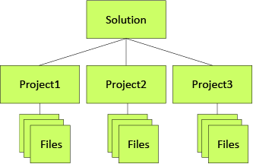

6.3. Управление версиями
Управление версиями файлов.
Поскольку программисты имеют дело с огромным количеством файлов, многие файлы в один момент могут быть необходимы нескольким людям и важно, чтобы все они постоянно составляли единую, как минимум, компилирующуюся версию продукта, необходимо, чтобы была налажена работа с файлами с исходным кодом. Также может быть налажена работа и с другими типами файлов. В этой ситуации файлы оказываются самыми младшими (по иерархии включения) элементами конфигурационного управления.
Управление версиями составных конфигурационных объектов. Понятие «ветки» проекта.
Одновременно может существовать несколько версий системы – и в смысле для разных заказчиков и пр. (так сказать, в большом, настоящем смысле), и в смысле одного проекта, одного заказчика, но как разный набор исходных текстов. И в том и в другом случае в средстве управления версиями образуются разные ветки. Остановимся чуть подробнее на втором случае.
Каждая ветка содержит полный образ исходного кода и других артефактов, находящихся в системе контроля версий. Каждая ветвь может развиваться независимо, а может в определенных точках интегрироваться с другими ветвями. В процессе интеграции изменения, произведенные в одной из ветвей, полуавтоматически переносятся в другую. В качестве примера можно рассмотреть следующую структуру разделения проекта на ветки.
V1.0 – ветвь, соответствующая выпущенному релизу. Внесение изменений в такие ветви запрещены и они хранят образ кода системы на момент выпуска релиза.
- Fix V1.0.1 – ветвь, соответствующая выпущенному пакету исправлений к определенной версии. Подобные ветви ответвляются от исходной версии, а не от основной ветви и замораживаются сразу после выхода пакета исправлений.
- Upcoming (V1.1) – ветвь, соответствующая релизу, готовящемуся к выпуску и находящемуся в стадии стабилизации. Для таких ветвей, как правило, действуют более строгие правила и работа в них ведется более формально.
- Mainline – ветвь, соответствующая основному направлению развития проекта. По мере созревания именно от этой ветви отходят ветви готовящихся релизов.
- WCF Experiment – ветвь, созданная для проверки некоторого технического решения, перехода на новую технологию, или внесения большого пакета изменений, потенциально нарушающих работоспособность кода на длительное время. Такие ветви, как правило, делаются доступными только для определенного круга разработчиков и удаляются по завершению работ после интеграции с основной веткой.

6.4. Управление сборками
Итак, почему же процедура компиляции и создания exe и dll файлов по исходникам проекта – такая важная процедура? Потому что она многократно в день выполняется каждым разработчиком на его собственном компьютере, с его собственной версией проекта. При этом отличается:
- набор подпроектов, собираемых разработчиком; он может собирать не весь проект, а только какую-то его часть; другая часть либо им не используется вовсе, либо не пересобирается очень давно, а по факту она давно изменилась;
- отличаются параметры компиляции.
При этом если не собирать регулярно итоговую версию проекта, то общая интеграция может выявить много разных проблем:
- несоответствие друг другу различных частей проекта;
- наличие специфических ошибок, возникших из-за того, что отдельные проекты разрабатывались без учета параметров компиляции (в частности, переход в Visual Studio с debug на release версию часто сопровождается появлением многочисленных проблем).
В связи с этим процедуру сборки проекта часто автоматизируют, то есть выполняют не из среды разработки, а из специального скрипта – build-скрипта. Этот скрипт используется тогда, когда разработчику требуется полная сборка всего проекта. А также он используется в процедуре непрерывной интеграции (continues integration) – то есть регулярной сборке всего проекта (как правило – каждую ночь). Как правило, процедура непрерывной интеграции включает в себя и регрессионное тестирование, и часто – создание инсталляционных пакетов. Общая схема автоматизированной сборки представлена на рисунке:
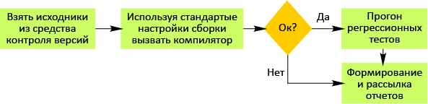
Тестировщики должны тестировать по возможности итоговую и целостную версию продукта, так что результаты регулярной сборки оказываются очень востребованы. Кроме того, наличие базовой, актуальной, целостной версии продукта позволяет организовать разработку в итеративно-инкрементальном стиле, то есть на основе внесения изменений. Такой стиль разработки называется baseline-метод.

6.5. Понятие baseline
Baseline – это базовая, последняя целостная версия некоторого продукта разработки, например, документации, программного кода и так далее.
Подразумевается, что разработка идет не сплошным потоком, а с фиксацией промежуточных результатов в виде текущей официальной версии разрабатываемого актива. Принятие такой версии сопровождается дополнительными действиями по оформлению, сглаживанию, тестированию, включению только законченных фрагментов и т.д. Этот результат можно посмотреть, отдать тестировщикам, передать заказчику и т.д. Baseline служит хорошим средством синхронизации групповой работы.
Baseline может быть совсем простой – веткой в средстве управления версиями, где разработчики хранят текущую версию своих исходных кодов. Единственным требованием в этом случае может быть лишь общая компилируемость проекта. Но поддержка baseline может быть сложной формальной процедурой, как показано на рисунке:
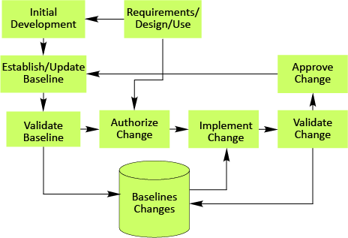
Baseline может также поддерживаться непрерывной интеграцией.
Важно, что Baseline (особенно в случае с программными активами) не должна устанавливаться слишком рано. Сначала нужно написать какое-то количество кода, чтобы было что интегрировать. Кроме того, вначале много внимания уделяется разработке основных архитектурных решений, и целостная версия оказывается не востребованной. Но начиная с какого-то момента она просто необходима. Какой этот момент – решать членам команды. Наконец, существуют проекты, где автоматическая сборка не нужна вовсе – это простые проекты, разрабатываемые небольшим количеством участников, где нет большого количество исходных текстов программ, проектов, сложных параметров компиляции.

Тема 7. Тестирование

7.1. Управление качеством
Стандартизация в современном бизнесе и промышленности.
Развитие мирового рынка привело к тому, что многие товары и услуги стали распространяться по всему миру, стали развиваться глобальные сервисы, в частности, телекоммуникационные, банковские. Для того, чтобы устранить технические барьеры в промышленности, торговле и бизнесе, которые возникли вследствие того, что в разных странах для одних и тех же технологий и товаров действовали разнородные стандарты, стали создаваться национальные и международные комитеты по стандартизации. Остановимся на самых известных международных комитетах.
- 1865 год – образован комитет, который ныне называется ITU (International Telecommunication Union). Сейчас штаб-квартира в Женеве (Швейцария), а ITU является частью ООН. Его основная задача – стандартизация телекоммуникационных протоколов и интерфейсов с целью поддержания и развития глобальной мировой телекоммуникационной сети. Самыми известными стандартами ITU являются:
- ISDN (цифровая телефонная связь, объединяющая телефонные сервисы и передачу данных);
- ADSL (широко известная модемная технология, позволяющая использовать телефонную линию для выхода в Интернет, не блокируя при этом обычного телефонного сервиса);
- OSI (модель открытого 7-уровневого сетевого протокола, на которой базируются все современные стандартные сетевые интерфейсы и протоколы; также является стандартом ISO),
- языки визуального проектирования телекоммуникационных систем, SDL и MSC, влившиеся позднее в UML.
Многие стандарты ITU переводятся на русский язык и превращаются в российские стандарты в виде ГОСТов.
- 1946 год – создана организация ISO (International Organization for Standardization). Цель – содействие развитию стандартизации, а также смежных видов деятельности в мире с целью обеспечения международного обмена товарами и услугами, способствование и развитие сотрудничества в интеллектуальной, научно-технической и экономической областях. К настоящему времени создано около 17 000 стандартов в самых разных областях промышленности – продовольственные и иные товары, различное оборудование, банковские сервисы и т.д. Вот некоторые стандарты:
- Серия стандартов ISO 9000. Направлены на стандартизацию качества товаров и услуг. Определение качества, определение системы поддержки качества на всех жизненных фазах изделия, товара, услуги (проектирование, разработка, коммерциализация, установка и обслуживание), описание процедур по улучшению деятельности компании, промышленного производства.
- ISO/IEC 90003:2004 – адаптация стандартов ISO 9000 к производству ПО в русле обеспечения качества в жизненном цикле ПО.
- ISO 9126:2001 – определение качественного ПО и различных атрибутов, описывающих это качество.
Многие стандарты ISO переводятся на русский язык и превращаются в российские стандарты в виде ГОСТов. Имеется много стандартов в области информационных технологий, а также несколько – в области программной инженерии. На соответствие стандартам ISO существует сертификация. В частности, компании сертифицируются на соответствие стандартам ISO 9000, то есть на качественный процесс разработки ПО.
- 1988 год, образование организации ETSI (European Telecommunications Standards Institute), штаб-квартира в г. София Антиполис (Франция). Является независимой, некоммерческой, организацией по стандартизации в телекоммуникационной промышленности (изготовители оборудования и операторы сети) в Европе. Самые известные стандарты – GSM, система профессиональной мобильной радиосвязи TETRA.
Остановимся теперь на ряде комитетов, непосредственно связанных с разработкой ПО.
- 1984 год – создание SEI (Software Engineering Institute) на базе университета Карнеги-Меллон в г. Питтсбурге (США). Инициатор и главный спонсор – министерство обороны США. Основная задача – стандартизация в области программной инженерии, выработка критериев для сертификации надежных и зрелых компаний (что в первую очередь интересует Минобороны США для выполнения его заказов). Самые известные продукты – стандарт CMM, CMMI, разработки в области семейства программных продуктов (product lines). Эти продукты шагнули далеко за пределы военных разработок США, их использование и развитие стало международной деятельностью. Некоторые продукты SEI стандартизованы также ISO. На соответствие CMM/CMMI проводится сертификация.
- 1963 год – создание IEEE (Institute of Electrical and Electronics Engineers). Ведет историю с конца 19-го века, в контексте промышленной стандартизацией в США. Сейчас IEEE международная некоммерческая ассоциация специалистов в области техники, мировой лидер в области разработки стандартов по радиоэлектронике и электротехнике. Штаб-квартира в США, существуют многочисленные подразделения в разных странах, включая Россию. IEEE издаёт третью часть мировой технической литературы, касающейся применения радиоэлектроники, компьютеров, систем управления, электротехники, в том числе (январь 2008) 102 реферируемых научных журнала и 36 отраслевых журналов для специалистов, проводит в год более 300 крупных конференций, принимала участие в разработке около 900 действующих стандартов.
- 1989 год – группа американских IT-компаний (в том числе Hewlett Packard, Sun Microsystems, Canon) организовали OMG (Object Management Group). Сейчас включает около 800 компаний членов. Основное направление – разработка и продвижение объектно-ориентированных технологий и стандартов, в том числе для создания платформо-независимых программных приложений уровня предприятий. Известные стандарты CORBA, UML, MDA.
Все эти комитеты и организации включают программную инженерию в сферу своей деятельности, сотрудничают, выпускают совместные стандарты, используют наработки друг друга и т.д.
Стандартизация качества
С точки зрения тестирования ПО нас интересует в этих стандартах стандартизация качества (как контекст тестирования) – сначала выпускаемой продукции, а потом и процессов по ее разработке. Здесь срабатывает идея о том, что качественного результата не создать без качественного процесса. Обеспечение качества является более общим контекстом для тестирования.
Качество продукта или сервиса, предназначенного потребителю, определяется в стандарте ISO 9000:2005 как степень соответствия его характеристик требованиям – обязательным или подразумеваемым.
Методы обеспечения качества ПО
Не претендуя на абсолютную полноту, перечислим различные способы контроля качества, используемые на практике при разработке ПО.
- Наладка качественного процесса, другими словами совершенствование процесса. Для комплексного улучшения процессов в компании (подход technology push) компаниями-разработчиками ПО используются стандарты CMM/CMMI, а также по стандартам серии ISO 9000 (с последующей официальной сертификацией). Применяются и локальные стратегии, менее дорогостоящие и более направленные на решение отдельных проблем (подход organization pull).
- Формальные методы – использование математических формализмов для доказательства корректности, спецификации, проверки формального соответствия, автоматической генерации и т.д.:
- доказательство правильности работы программ,
- проверка на моделях определенных свойств (model checking),
- статический анализ кода по дереву разбора программы (например, проверка корректности кода по определенным критериям – аккуратная работа с памятью, поиск мертвого кода и пр.),
- модельно-ориентированное тестирование (model-based testing): автоматическая генерация тестов и тестового окружения по формальным спецификациям требований к системе) и т.д.
На практике применяются ограниченно из-за необходимости серьезной математической подготовки пользователей, сложности в освоении, большой работы по развертыванию. Эффективны для систем, имеющих повышенные требования к надежности. Также имеются случаи эффективного использования средств, основанных на этих методах, в руках высококвалифицированных специалистов.
- Исследование и анализ динамических свойств ПО. Например, широко используется профилирование – исследование использования системой памяти, ее быстродействие и других характеристик путем запуска и непосредственных наблюдений в виде графиков, отчетов и пр. В частности, этот подход используется при распараллеливании программ, при поиске «узких» мест. Еще пример – область, называемая «моделирование и анализ производительности» (performance modeling and analysis). Здесь моделируется нагрузочное окружение системы (число одновременных пользователей системы, сетевой трафик и пр.) и наблюдается поведение системы.
- Обеспечение качества кода. Сюда относится целый комплекс различных мероприятий и методов. Вот некоторые, самые известные из них:
- Разработка стандартов оформления кода в проекте и контроль за соблюдением этих стандартов. Сюда входят правила на создание идентификаторов переменных, методов и имен классов, на оформление комментариев, правила использования стандартных для проекта библиотек и т.д.
- Регулярный рефакторинг для предотвращения образования из кода «вермишели». Существует тенденция ухудшения структуры кода при внесении в него новой функциональности, исправления ошибок и пр. Появляется избыточность, образуются неиспользуемые или слабо используемые фрагменты, структура становится запутанной и трудной для понимания. Рефакторинг – это регулярная деятельность по переписыванию кода, но не с целью добавления новой функциональности, а для улучшения его структуры. Рефакторинг появился в контексте «гибких» методов, в данный момент активно поддерживается различными средами разработки ПО.
- Различные варианты инспекции кода, например, техника peer code review. Последняя заключается в том, что код каждого участника проекта, выборочно, читается и обсуждается на специальных встречах (code review meetings), и делается это регулярно. Практика показывает, что в целом код улучшается.
- Есть еще такой подход, как «вычитка» кода, используемый, например, при разработке критических систем реального времени. Ею занимаются также разработчики, но их роль в данном проекте – вычитка, а не разработка.
- Тестирование. Самый распространенный способ контроля качества ПО, представленный, фактически, в каждом программном проекте.

7.2. Тестирование
Тестирование – это проверка соответствия между реальным поведением программы и ее ожидаемым поведением в специально заданных, искусственных условиях.
Разберем это определение по частям.
Ожидаемое поведение программы
Исходной информацией для тестирования является знание о том, как система должна себя вести, то есть требования к ней или к ее отдельной части. Самым распространенным способом тестирования является тестирование методом черного ящика, то есть когда реализация системы недоступна тестировщикам, а тестируется только ее интерфейс. Часто это закрепляется и организацией коллектива – тестировщики оказываются отдельными сотрудниками и в некоторых компаниях они даже принципиально не общаются с разработчиками, чтобы минимально знать реализационных деталей и максимально полно выступить в роли проверяющей инстанции. Существует тестирование методом белого ящика, когда код программ доступен тестировщикам и используется в качестве источника информации о системе. Его схема представлена на рисунке:
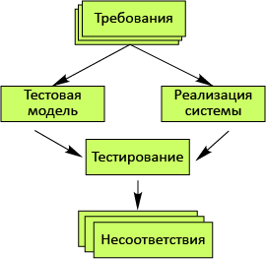
На этом рисунке видно, что на основе требований к системе создается реализация и тестовая модель системы. Тестирование есть сопоставление двух этих представлений с целью выявить их несоответствия. Чем независимее друг от друга будут эти представления, тем больше прока от их сопоставления. Иначе, если тестировщики существенно используют информацию о реализации системы при составлении тестов, то они могут невольно внести в тесты ошибки реализации. Найденное при тестировании несоответствие – это еще не ошибка, поскольку сами тестировщики могли неправильно понять требования, в тестах и средствах тестирования могли быть ошибки.
Данный подход закрепляется также и в организации коллективов программистов – тестировщики, как правило, отделены от разработчиков. Это разные люди, несовместимые роли в MSF. Авторы слышали рассказ об одной американской компании где разработчики и тестировщики сидели на разных этажах, ходили в разной одежде (тестировщики в костюмах, разработчики – в свитерах) и начальство не поощряло нерабочие отношения между этими группами. Это, конечно же, крайность, но она еще раз подчеркивает, как важно, чтобы точка зрения на систему у тестеров отличалась от точки зрения разработчиков. Но, конечно, и та и другая должны исходить из общего видения системы – ее требований.
Специально заданные, искусственные условия, – те условия, где осуществляется тестирование. При этом ключевым аспектом здесь является наличие тестов – воспроизводимых шагов манипуляции с системой, приводящих к ее некорректной работе. Концепция теста очень важна, так как необходимо не просто обнаружить некорректное поведение системы, а создать и зафиксировать алгоритм воспроизведения ошибки – чтобы повторить его для разработчика или чтобы разработчик сам смог воспроизвести ошибку. Если ошибка не воспроизводится, то нет возможности ее исправить.
Тесты могут быть «ручными» и автоматизированными.
«Ручной» тест – это последовательность действий тестировщика, которую он (или разработчик) может воспроизвести и ошибка произойдет.
Как правило, в средствах контроля ошибками такие последовательности действий содержатся в описании ошибки. Автоматический тест – это некоторая программа, которая воздействует на систему и проверяет то или иное ее свойство.
Автоматический тест – тест, который, по сравнению с «ручным», можно легко воспроизводить без участия человека.
Можно создавать наборы тестов и прогонять их часто, например, в режиме регрессионного тестирования. Кроме того, автоматические тесты можно генерировать по более высокоуровневым спецификациям, например, по формально описанным требованиям к системе. А, например, тесты для компиляторов можно генерировать по формальному описанию языка программирования.
Таким образом, преимущества автоматических тестов перед «ручными» очевидны. Поговорим теперь о трудностях автоматического тестирования.
Во-первых, для того, чтобы тесты автоматически запускать, нужны соответствующие программные продукты, которые также являются неотъемлемой частью специально заданных, искусственных условий, которые мы сейчас обсуждаем. Их будем называть инструментами тестирования. В их задачу входит запуск теста на системе, «прогон» целого пакета тестов, а также анализ получившихся результатов и их обработка.
Кроме того, немаловажной задачей инструментов тестирования является обеспечение доступа теста к системе через некоторый ее интерфейс. Доступ к системе может оказаться затруднительным, например, в силу политических обстоятельств, когда сторонними разработчиками делается подсистема некоторой стратегической системы, и доступ к этой объемлющей системе у разработчиков сильно ограничен. Или в силу аппаратных ограничений – трудно «залезть» на «железку», где работает целевой код системы.
Кроме того, часто трудно «бесшовно» тестировать систему, оказывая на нее минимальное воздействие и добираясь при этом до всех аспектов ее функционирования. В целом, настройка и развертка готовых, сторонних тестовых инструментов часто оказывается дорогостоящей и непростой задачей. Разработка своих собственных тестовых инструментов также непроста.
Во-вторых, часто возникает проблема ресурсов для автоматического тестирования. Особенно при автоматической генерации тестов: часто есть возможность автоматически сгенерировать очень большое количество тестов, так что если их еще выполнять регулярно, в режиме непрерывной интеграции, то не хватит имеющихся системных ресурсов. При этом качество тестирования может оказаться неудовлетворительным – ошибки находятся редко или вообще не находятся. Дело в том, что количество всех возможных состояний программной системы очень велико, и тестирование не может покрыть их все. На практике, в реальных проектах, определяют критерии тестирования, которые определяют ту «планку» качества, которую необходимо достичь в этом проекте. Ведь хорошее качество стоит дорого и очевидно, что разное ПО имеет разное качество, например, система управления ядерным реактором и текстовый редактор. На практике, часто, качество ПО определяется бюджетом проекта по его разработке. Далее, в силу ограниченности ресурсов на тестирование часто целесообразно бывает определить те аспекты ПО, которые наиболее важны – как для общей работоспособности системы, так и для заказчика. Например, при тестировании Web-приложения, предоставляющего услугу по созданию объявлений о продаже недвижимости, такими критериями были:
- правильность переходов сложного мастера – в частности, в связи с возможностью переходов назад;
- целостность введенных пользователем данных о создаваемых объявлениях.
Наконец, кроме ограничения количества тестов их отбора важным является их прогон на некоторых (не на всех возможных!) входных данных. Часто здесь применяют принцип факторизации – множество всех возможных входных значений разбивают на значимые с точки зрения тестирования классы и «прогоняют» тесты не на всех возможных входных значениях, а берут по одному набору значений из каждого класса. Например, тестируют некоторую функцию системы на ее граничные значения – очень большие значения параметров, очень маленькие и пр. Часто факторизацию удобно делать, исходя из требований к данной функции, также бывает полезно посмотреть на ее реализацию и «пройтись» тестами по разным ее логическим веткам (порождаемым, например, условными операторами).
Виды тестирования
Не претендуя на полноту, выделим следующие виды тестирования.
- Модульное тестирование – тестируется отдельный модуль, в отрыве от остальной системы. Самый распространенный случай применения – тестирования модуля самим разработчиком, проверка того, что отдельные модули, классы, методы делают действительно то, что от них ожидается. Различные среды разработки широко поддерживают средства модульного тестирования – например, популярная свободно распространяемая библиотека для Visual Studio NUnit, JUnit для Java и т.д. Созданные разработчиком модульные тесты часто включаются в пакет регрессионных тестов и таким образом, могут запускаться многократно.
- Интеграционное тестирование – два и более компонентов тестируются на совместимость. Это очень важный вид тестирования, поскольку разные компоненты могут создаваться разными людьми, в разное время, на разных технологиях. Этот вид тестирования, безусловно, должен применяться самими программистами, чтобы, как минимум, удостовериться, что все живет вместе в первом приближении. Далее тонкости интеграции могут исследовать тестировщики. Необходимо отметить, что такого рода ошибки – «ошибки на стыках» – непросто обнаруживать и устранять. Во время разработки все компоненты все вместе не готовы, интеграция откладывается, а в конце обнаруживаются трудные ошибки (в том смысле, что их устранение требует существенной работы). Здесь выходом является ранняя интеграция системы и в дальнейшем использование практики постоянной интеграции.
- Системное тестирование – это тестирование всей системы в целом, как правило, через ее пользовательский интерфейс. При этом тестировщики, менеджеры и разработчики акцентируются на том, как ПО выглядит и работает в целом, удобно ли оно, удовлетворяет ли она ожиданиям заказчика. При этом могут открываться различные дефекты, такие как неудобство в использовании тех или иных функций, забытые или «скудно» понятые требования.
- Регрессионное тестирование – тестирование системы в процессе ее разработки и сопровождение на регресс. То есть проверяется, что изменения системы не ухудшили уже существующей функциональности. Для этого создаются пакеты регрессионных тестов, которые запускаются с определенной периодичностью – например, в пакетном режиме, связанные с процедурой постоянной интеграции.
- Нагрузочное тестирование – тестирование системы на корректную работу с большими объемами данных. Например, проверка баз данных на корректную обработку большого (предельного) объема записей, исследование поведение серверного ПО при большом количестве клиентских соединений, эксперименты с предельным трафиком для сетевых и телекоммуникационных систем, одновременное открытие большого числа файлов, проектов и т.д.
- Стрессовое тестирование – тестирование системы на устойчивость к непредвиденным ситуациям. Этот вид тестирования нужен далеко не для каждой системы, так как подразумевает высокую планку качества.
- Приемочное тестирование – тестирование, выполняемое при приемке системы заказчиков. Более того, различные стандарты часто включают в себя наборы приемочных тестов. Например, существует большой пакет тестов, поддерживаемых компанией Sun Microsystems, которые обязательны для прогона для всех новых реализаций Java-машины. Считается, что только после того, как все эти тесты успешно проходят, новая реализация вправе называться Java.

7.3. Работа с ошибками
Между программистами и тестировщиками необходим специальный интерфейс общения. Ведь ошибок находится много, их исправление требует времени, и их исправления разработчиками тестировщики должны удостовериться, что они действительно исправлены. Кроме того, менеджерам нужна статистика по найденным и исправленным ошибкам – это хороший инструмент контроля проекта. Все это изображено на рисунке. Чтобы справиться с этим потоком информации и обеспечить необходимые в работе, удобные сервисы, существует специальный класс программных средств – средства контроля ошибок (bug tracking systems).
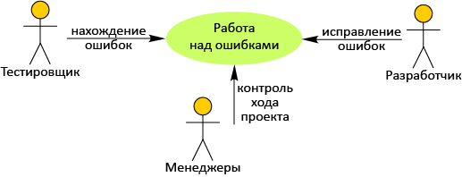
Как правило, описание ошибки в системе контроля ошибок имеет следующие основные атрибуты:
- ответственного за ее проверку – тестировщика, который ее нашел и который проверяет, что исправления, сделанные разработчиком, действительно устраняют ошибку;
- ответственного за ее исправление – разработчика, которому ошибка отправляется на исправление;
- состояние, например, ошибка найдена, ошибка исправлена, ошибка закрыта, ошибка вновь проявилась и т.д.
Этот список существенно дополняется в различных программных средствах контроля ошибок, но это основные атрибуты.
Использование этих систем давно стало общей практикой в разработке ПО, наравне со средствами контроля версий и многими иными инструментами. Они включают в себя:
- базу данных для хранения ошибок;
- интерфейс к этой базе данных для внесения новых ошибок и задания их многочисленных атрибутов, для просмотра ошибок на основе различных фильтров – например, все найденные ошибки за последний месяц, все ошибки, за которые отвечает данный разработчик и т.д.;
- сетевой доступ, так как проекты все чаще оказываются распределенными;
- программный интерфейс для возможностей программной интеграции таких систем с другим ПО, поддерживающим разработку ПО (например, со средствами непрерывной интеграции – они могут автоматически вносить в базу данных найденные при автоматическом прогоне тестов ошибки).
Очень важным при работе с ошибками оказываются различные отчеты, о чем будет подробно рассказано при обсуждении VSTS.

Тема 8. Диаграммные техники в работе со знаниями

8.1. Метод случаев использования
Описание примера.
В качестве примера рассмотрим «Телефонную службу приема заявок». Заказчиком данной системы является компания, владеющая сетью продуктовых магазинов. Эта компания, кроме обычной розничной торговли и оптовых поставок продуктов отдельным столовым и ресторанам, хочет предоставлять еще и сервис по обслуживанию клиентов по телефонным заявкам. Клиент регистрируется в компании, а потом по телефону, в удобное для себя время, делает заказ товаров, которые к нему привозят домой, и он расплачивается. Для этого компания хочет организовать у себя локальный телефонный центр, состоящий из офисной многоканальной АТС, штата операторов и соответствующего программного обеспечения. При этом в компании уже есть информационная система по обработке заявок от постоянных мелкооптовых клиентов, и заказываемая система должна быть с ней проинтегрирована.
Работа с требованиями
Случаи или варианты использования (use cases) были предложены в конце 90-ых годов Айвером Якобсоном, одним из главных авторов языка UML, как диаграммный подход для извлечения и первичной формализации требований к системам. Выше уже говорилось о сложности по формированию единой и связной картины требований к ПО. Необходимо извлечь требования из всех возможных источников, формализовать в некотором виде и обсудить. Этот процесс – извлечение, формализация, обсуждение – итеративен, то есть все делается не за один присест. Более того, сам способ формализации должен быть удобен для обсуждения, и в первую очередь, с потенциальными пользователями системы, которые могут быть совершенно не компетентны в IT. Их комментарии, одобрения и несогласия часто являются основой итеративного извлечения требований к системе. Кроме того, этот способ работы с информацией должен вести к созданию моделей, удобных в дальнейшей реализации системы. Другими словами, ясно формулировать исходные задачи для разработки. То есть способ формализации должен быть прост, понятен и обладать достаточной строгостью. Этим требованиям удовлетворяют диаграммы случаев использования, являющиеся на сегодняшний день составной частью стандарта UML.
Пример диаграммы случаев использования представлен на рисунке:
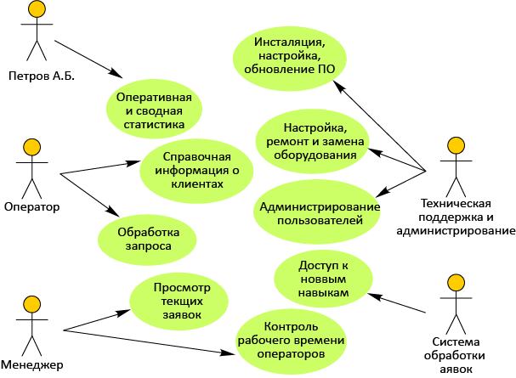
Итак, все начинается с точной идентификации пользователей будущей системы. Это – основа хороших требований и хорошей системы, ведь основная задача системы – удовлетворять потребности будущих пользователей. Для этого нужно их знать в лицо. В нашем случае пользователями системы являются оператор, менеджер и представители технической поддержки и администрирования. Система должна также поддерживать внешний интерфейс с системой обработки заявок. Это – четвертый пользователь. Еще одним пользователем системы является Петров А.Б. – директор департамента сбыта товаров, который хочет периодически отслеживать деятельность телефонной службы приема заявок. Для него создано специальное пользовательское место с экранными формами статистики.
Различные пользователи ПО, изображаемые на диаграммах случаев использования, называются актерами (actors). Актеры могут обозначать:
- типовых пользователей («Менеджер», «Оператор», «Техническая поддержка») – работников компании, сгруппированных по исполняемым обязанностям;
- другие системы, взаимодействующие с данной («Система обработки заявок»);
- выделенного пользователя («Петров А.Б.»).

Отметим, что выделенный пользователь существенно отличается от типового пользователя. Он, как правило, Важная Персона, и согласование функциональности для него согласуется лично с ним. Часто он влияет на оплату проекта, от его мнения о системе, во многом, зависит ее успешная сдача. Такие персоны, ради успеха проекта, нужно уметь идентифицировать и в рамках всей системы создавать некоторую функциональность специально для них и очень при этом стараться!
После идентификации пользователей происходит определение случаев использования ими системы. Прежде всего, определяется та функциональность системы, которая непосредственно помогает пользователям выполнять их работу, не связанную непосредственно с эксплуатацией системы. В нашем случае, для оператора важным плюсом от использования системы оказывается возможность получать быстрый доступ к справочной информации о клиентах, а также оперативно обрабатывать поступившие по телефону запросы на покупки (список товаров, цены, оформление заказа и пр.). Для менеджера важным является возможность оперативного просмотра текущих заявок (выполненных, в работе, отложенных, за определенный период времени и пр.), а также учет контроль рабочего времени операторов – кто и сколько времени потратил на разного вида работы (телефонные разговоры с клиентами, оформление заявки после окончания разговора и т.д.). При этом важно отметить, что функция учета рабочего времени может потребовать определенных действий со стороны операторов – например, нажимать соответствующую клавишу, уходя на обед или на перекур. Однако мы не обозначили соответствующую связь с этим случаем использования со стороны оператора, поскольку эта функциональность не помогает ему в непосредственной работе, а помогает его начальнику. Кроме того, мы не включили в случаи использования ряд сервисов, связанных с эксплуатацией системы, например, функцию логина в систему. Наличие четкой точки зрения при составлении диаграмм – залог их полезности.
Случай использования (use case) – это независимая часть функциональности системы, обладающая результирующей ценностью для ее пользователей.
«Независимость» означает, что если случай использования всегда исполняется вместе с некоторым другим, то, по всей видимости, один из них нужно включить в другой (какой именно в какой, как назвать получившийся в итоге случай использования – зависит от обстоятельств).
«Результирующая ценность» случая использования для актера системы подразумевает, что он, данный случай использования, должен приносить актеру некоторый законченный и ценный с точки зрения его бизнеса результат. Будучи реализован системой, этот случай использования действительно делает бизнес актера эффективнее, производительнее. Тем самым разработка системы фокусируется на бизнес-целях, а незначительные случаи использования игнорируются, что важно для компактности модели. Ведь строится не абстрактная модель функций системы, а набор самых важных (для заказчика и пользователей) сервисов, чтобы каждый из них правильно понять и не один не упустить. И в дальнейшем контроль разработки системы будет осуществляться именно в терминах этого самого важного – того, что нужно заказчику и пользователям.
Случаи использования, соответствующие актерам «Техническая поддержка и администрирование» и «Служба обработки заявок» несколько не вписываются в представленное выше определение. Прежде всего, сами эти актеры не являются пользователями ПО, участвующими в основном бизнес-процессе обработки телефонных заявок. «Техническая поддержка и администрирование» занята поддержкой ПО и оборудования системы обслуживания телефонных заявок, а также ее администрированием (добавлением новых пользователей, назначением им соответствующих прав и пр.). «Служба обработки заявок» является уже существующей в компании информационной системой, имеющей базу данных и ряд сервисов по обработке заявок. Идентификация этих актеров и соответствующих им случаев использования важна с точки зрения определения требований к системе. Для представителей службы технической поддержки необходим специальный удобный интерфейс с набором соответствующих функций. А все поступившие по телефону заявки должны попасть в единую базу данных заявок и пройти единый цикл обработки. Упущение этих факторов может привести к серьезным недочетам и проблемам. Кроме того, они ни откуда не следуют напрямую и поэтому нуждаются в особых начальных вершинах в дереве требований – то есть мы решили, что целесообразно поместить их на главную диаграмму случаев использования.
Отметим еще одну интересную деталь. Клиент магазина не является пользователем данного ПО. Он оказывается бизнес-пользователем всей системы в целом (включая соответствующий бизнес-процесс и оборудование). На рисунке представлена бизнес-диаграмма случаев использования:
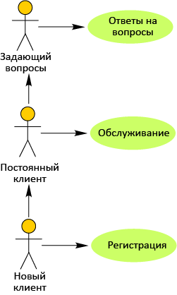
Ее можно рисовать отдельно (классики на этом настаивают), но можно пририсовывать клиента и на общую диаграмму, связав стрелкой с оператором. Часто бывает, что востребована не очень концептуальная, но компактная запись.
Каждый случай использования сопровождается небольшим текстовым описанием, а в дальнейшем может содержать целые главы в техническом задании. Диаграммы случаев использования могут служить структурой технического задания или его отдельных частей.
Другие версии
На практике диаграммы случаев использования создаются не только таким способом, как указано выше. Многие практики предпочитают строить очень детальные модели, прорисовывая на них все небольшие случаи использования, а также многочисленные связи между ними (использование, расширение и т.д.). Кто-то решительно протестует против включения в актеры системы, взаимодействующие с данной. Другие считают неприемлемым совмещать обычные диаграммы и бизнес-диаграммы случаев использования и так далее. Какую именно вы изберете стратегию в конкретном случае, какую точку зрения поставите во главу угла – вам решать самим. Рецепта здесь нет.
Важно лишь отметить, что хорошо определенная точка зрения нужна. Она позволяет четко сфокусироваться, решать определенные, хорошо осознаваемые задачи. А также такую точку зрения можно кое-где осознанно, в угоду практической полезности, нарушать.

Случаи использования в управлении разработкой
Итак, выше мы показали, как диаграммы случаев использования могут быть полезны при выявлении первичной формализации требований. Но они могут оказаться полезными и после того, как этот процесс завершен. Результирующие диаграммы случаев использования можно применять при управлении разработкой. Менеджер проекта может отслеживать прогресс проекта по тому, сколько реализовано функциональности, необходимой пользователю. Разработчики могут иметь диаграммы случаев использования где-то перед глазами, чтобы не забывать об основной цели разработки. Эти же диаграммы могут использоваться в рабочих встречах по проекту.
Казалось бы, что может быть проще – реализовать набор функций, необходимых пользователю. Однако на деле программный проект может незаметно потерять эту цель. Вместо этого можно, например, очень долго заниматься разработкой сложной и многофункциональной архитектуры, после реализации которой разработчики обещают, что все пользовательские функции получатся почти сразу же и очень легко. Однако, как правило, оказывается, что это «сразу же» было сильным преувеличением и проект весьма выбивается из расписания, а многие заказанные пользователем функции в этом окружении сделать тяжело или невозможно. Бывает, что чрезмерная ориентация на «внутреннее совершенство» ПО оканчивается для проекта либо крупными неприятностями, либо полным крахом. Однако бывают и другие случаи, когда только такая ориентация впоследствии и спасает проект. Последнее случается, когда система долго развивается и сопровождается, или когда требования к ней внезапно и сильно меняются, или когда на ее основе делаются другие системы. Необходим баланс между внутренним совершенством программного обеспечения и функциональностью, нужной для заказчика и доставленной ему в срок. Разработка ПО в терминах случаев использования – хороший способ контролировать, что процесс создания системы двигается в нужном направлении.

8.2. Итеративный цикл автор/рецензент
Опишем одну интересную и крайне полезную технику использования визуального моделирования при выявлении знаний о какой-либо предметной области через общение с экспертами (специалистами в этой предметной области). Эта техника называется цикл автор/рецензент (Reader/Author Cycle review process) и может применяться, например, при работе с диаграммами случаев использования при работе как с UML, так и с любым другим языком визуального моделирования. Эта техника была определена в рамках методологии SADT.
Активный сотрудник – автор визуальных моделей (author), – изучает не вполне знакомую ему область знаний. При этом автору постоянно нужна обратная связь с экспертами в этой предметной области, чтобы он осознавал, насколько правильно он понял и адекватно формализовал тот или иной аспект изучаемых знаний.
В качестве такой области знаний может выступать предметная область, для которой создается информационная система. При разработке информационной системы ее авторы должны хорошо разобраться в данной предметной области. Если будущие пользователи или заказчик системы не имели возможности подробно ознакомиться с тем, как разработчики поняли и интерпретировали их предметную область, то это непременно приведет к созданию невостребованной системы: данные будут неверны или их не будет хватать, форматы отчетов окажутся неудобны и т.д.
Итак, для того, чтобы создать адекватное описание системы, необходимо своевременно получать оценку создаваемых моделей от тех людей, которые в конце концов будут ею пользоваться. Для этого вводятся следующие роли:
- автор (author) модели – тот, кто ее создает;
- эксперт (commenter) – это специалист в той предметной области, для которой строится данная модель; автор интервьюирует эксперта, получая необходимую для моделирования информацию; эксперт просматривает и комментирует созданные автором диаграммы; важно, что эксперт выражает свои комментарии в письменном виде и разделяет с автором ответственность за качество создаваемых моделей; эксперт может быть также архитектором системы, который активно участвует в процессе разработки модели анализа – но не как автор моделей (у него хватает других забот), а как активный критик (при разработке архитектуры системы он будет активно использовать эту модель);
- читатель (reader) – во всем похож на эксперта, но не обязан давать письменные комментарии к моделям и не несет ответственности за качество моделирования.
Получив диаграммы автора, эксперт их тщательно просматривает и пишет свои комментарии (прямо на диаграмме, в виде примечаний, красной ручкой). Автор, получив назад свои диаграммы с комментариями, обязан отреагировать на каждое замечание – пометить синей ручкой на той же копии, принимает ли он замечание или нет. Принятые замечания он учитывает в следующей версии диаграмм, не принятые отсылает обратно эксперту с мотивировкой. В случае возникновения непонимания организуется встреча автора и эксперта, на которой они улаживают все рассогласования.
Кроме автора, эксперта и читателя в цикле «читатель/автор» имеются также следующие роли:
- библиотекарь (librarian) – это главный координатор процесса моделирования; он следит за тем, чтобы все участники процесса вовремя получали свежие копии моделей, чтобы эти копии не терялись и вовремя попадали в архив, а последний был бы доступен; в его компетенцию входит также отслеживать, что все замечания экспертов и читателей обработаны автором, не оставлены без внимания; раньше, когда метод SADT только появился, роль библиотекаря была велика – модели строились на бумаге; теперь же для этого используют разные графические пакеты, а для хранения разных версий модели – программные средства управления версиями;
- комитет технического контроля (technical review committee) – это группа людей, которая следит за тем, насколько процесс моделирования отвечает целям проекта, будет ли возможность использовать в дальнейшей работе создаваемые диаграммы; этот комитет следит также за тем, когда моделирование нужно завершить; ведь время людей может стоить существенных денег, у проекта есть сроки, а процесс моделирования может продолжаться очень долго – например, автор может увлечься, изучая новую предметную область.
Следует заметить, что цикл «читатель/автор» может использоваться в различных ситуациях, когда необходимо эффективно извлекать информацию из экспертов некоторой предметной области. Например, такая ситуация может сложиться, когда технический писатель создает документацию о программном обеспечении, или тестировщик изучает систему для того, чтобы эффективно ее тестировать, или новый менеджер проекта изучает систему, которая уже давно разрабатывается и созданием которой ему нужно будет руководить, и т.д.

Кроме того, цикл «автор/рецензент» может быть использован и вне контекста извлечения знаний, когда мы, зачем-либо создавая визуальные модели, хотим получать регулярную и упорядоченную обратную связь.
Разнообразие производственных контекстов, где может применяться данная техника, а также особенности человеческих и организационных отношений, приводят к тому, что цикл «автор/рецензент» на практике требует адаптации. Для его эффективного использования необходима «тонкая подстройка» под особенности конкретной ситуации.
В частности, могут варьироваться ответственности разных ролей. Например, эксперт может отвечать за процесс моделирования или совсем не отвечать (вся ответственность лежит на авторе). Само общение автора и эксперта также может быть организовано по-разному. Например, в отличие от приведенных выше рекомендаций, эксперт может высказываться только устно, при личных встречах с автором. На одной встрече эксперт выдает информацию, на другой проверяет то, как получилось у автора ее формализовать. Этот вариант представлен в примерах ниже.
На рисунке показана начальная диаграмма, которую нарисовал автор для первой встречи с экспертом. На ней присутствуют только интерфейсы с диаграмм компонент UML и комментарии к ним. На следующем рисунке представлена заключительная диаграмма, получившаяся в итоге многочисленных итераций. На ней присутствуют многочисленные компоненты системы, сгруппированные по уровням.
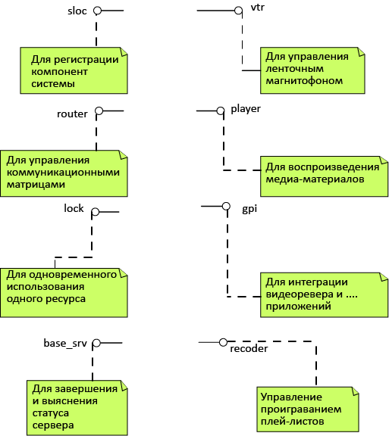
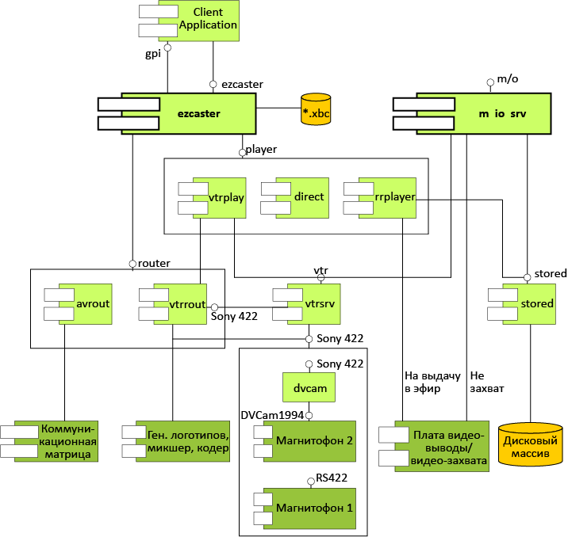

8.3. Карты памяти
Карты памяти (Mind Maps) – техника работы с различными знаниями, предложенная и развитая английским психологом Тони Бьюзеном в конце 70-х годов прошлого века. Она очень простая и используется при работе с информацией любого вида, для ее структурирования, осмысления, лучшего усвоения и запоминания. На листе бумаги, в центре, рисуется объект, обозначающий ту тему или предмет, который мы рассматриваем. Далее рисуются вторичные объекты, которые поясняют и уточняют данный и соединяются с ним дугами. И так далее. Пример представлен на рисунке:
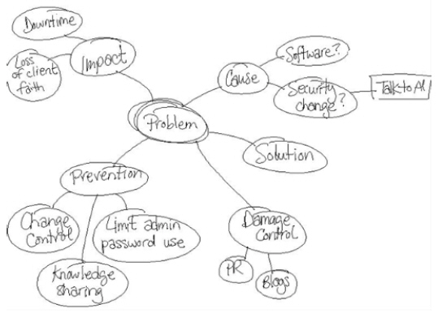
Дизайн идей
Карты памяти позволяют выполнить «дизайн идей». Очень часто мы, как следует не подумав, начинаем что-то делать – писать большой текст, с кем-то встречаться, кем-то руководить и пр. И оказывается, что понимание по ходу дела возникает трудно и мучительно. Более того, мы вынуждены переделывать то, что уже сделали без этого понимания. Хорошая иллюстрация – работа над текстом (диплома, курсовой работы, статьи, книги и пр.). Кардинально переделывать текст очень тяжело. А если при этом соавторов несколько? Карты памяти здесь очень хорошо работают, так как позволяют в компактном виде делать пробы и ошибки, видя всю картину перед собой. Ее легко также обсуждать в таком виде с другими людьми. Но здесь не нужно фанатизма. Можно и написать текст, если он легко «выливается» из вас. И снова вернуться к схеме – многое на ней может проясниться.
Планирование детальной информации
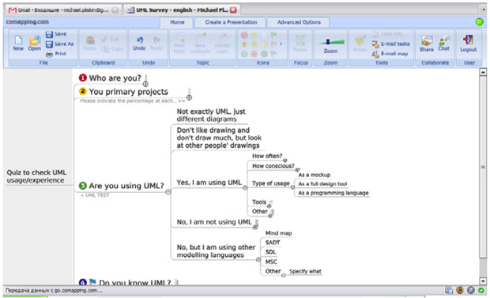
Метод позволяет также выполнить детальное планирование большого объема информации, имеющей огромное количество важных деталей. Например, мы использовали карты памяти при проектировании анкеты - она содержала достаточное количество ветвлений, списки вопросов и пр. Все это в общем виде, сокращенно, было не представить, карты памяти, поддержанные программным инструментом Comapping нам здесь очень помогли. Пример представлен на рисунке:
Реструктуризация
Карты памяти полезны при реструктуризации знаний. Например, при реструктуризации статьи. У нас был случай, когда результаты были получены, материал собран и изложен, но достаточно хаотично. Мы выполнили реструктуризацию статьи с помощью карт памяти (модель представлена на рисунке) и по этой модели быстро переписали текст. Исправления прямо по тексту затянули бы весь процесс. Кроме того, карты памяти позволили разделить работу между соавторами – один создал новый план, а второй его реализовал в новой версии текста:
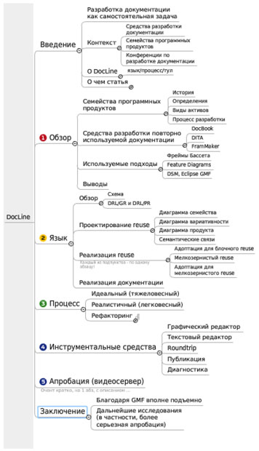

Метод реструктуризации широко используется при работе со знаниями, например, при выявлении и анализе требований. Построить представление той же информации, но с другой точки зрения – верный способ найти незамеченные ранее противоречия, «темные углы», углубить свое понимание.
Работа с краткосрочной памятью
Часто бывает, что прослушав лекцию, мы какое-то время помним ее содержание (обычно несколько дней), но по прошествии нескольких месяцев ее содержание начисто улетучивается из мозгов. Так вот, можно сразу, пока железо еще горячо, сделать себе набросок основных аспектов, и использованием карт памяти. Студенты говорят, что найдя потом такие конспекты-напоминалки, они быстро восстанавливают учебный материал в памяти. Это целесообразно делать после лекции, когда целостное впечатление от информации еще свежо.

Коллективная работа и продукт Comapping
Одно из главных достоинств диаграмм заключается в том, что их можно обсуждать с широким кругом людей. Тест, например, обсуждать труднее – его нужно сначала просчитать. А диаграмму можно тут же смотреть и обсуждать. И исправлять. Более того, с помощью диаграмм можно организовывать эффективные групповые территориально распределенные процессы работы с информацией: планирование, создание текстов, обмен результатами бесед, общение преподавателя и студента и пр.
Расскажем про один программный продукт, реализующий карты памяти и поддерживающий широкие возможности групповой работы.

Тема 9. MSF

9.1. История и текущий статус
В 90-х годах компания Microsoft, стремясь достичь максимальной отдачи от реализации заказных IT-решений и в целях улучшения работы с субподрядчиками обобщила свой опыт по разработке, внедрению, сопровождению и консалтингу ПО, создав методологию MSF (Microsoft Solutions Framework). В 2002 году вышла версия MSF 3.1, состоявшая из пяти документов-руководств:
- модель процессов (process model),
- модель команды (team model),
- модель управления проектами (project management),
- дисциплина управления рисками (risk management),
- управление подготовкой (readiness management).
IT-решение – понимается как скоординированная поставка набора элементов (таких как программные средства, документация, обучение и сопровождение), необходимых для удовлетворения бизнес-потребности конкретного заказчика.
Причем под его разработкой понималась создание ПО, обучение пользователей и полная передача продукта команде сопровождения. Задача наладки полноценного сопровождения IT-решения – важная составляющая успешности проекта.
Основными новшествами MSF является следующее:
- Акцент на внедрении IT-решения;
- Модель процесса, объединяющая спиральную и водопадную модели;
- Особая организация команды – не иерархическая, а как группа равных, но выполняющих разные функции (роли) работников;
- Техника управления компромиссами.
Ниже мы рассмотрим эти положения более детально.
В 2005 году MSF претерпело значительные изменения. Версия MSF 4.0. стала составной часть продукта Visual Studio Team System (VSTS) и разделилась на две ветки – MSF for Agile и MSF for CMMI. При этом, если версии до 3.х были именно методологиями (там были изложены принципы, MSF свободно распространялась в виде Word-документов, которые были также переведены на русский язык), то теперь MSF превратилась в шаблоны процесса для VSTS. Эти шаблоны имеют описание в виде html-документов (Word-документов уже нет) и определяют типы ролей, их ответственности, действия в рамках этих ответственностей, а также все входные и выходные артефакты этих деятельностей и другие формализованные атрибуты процесса разработки. Кроме этого «человеческого» описания MSF for Agile и MSF for CMMI имеют XML-настройки, которые позволяют в точности следовать предложенным выше описаниям, используя VSTS. При этом на процесс накладываются достаточно жесткие ограничения, деятельность разработчиков сопровождается набором автоматических действий – все это задано в шаблонах. Данные шаблоны можно частично использовать (например, без некоторых ролей), а также изменять (VSTS предоставляет обширные средства настройки шаблонов). Версия MSF 4.2 продолжила направление версии MSF 4.0.
Можно считать, что фактически, версии MSF 4.x являются продуктами другого класса, чем MSF 3.x. MSF 3.х были нацелены на разработку заказных IT-решений, MSF 4.0 – на разработку произвольного ПО. Формально, документация этих версий не сильно пересекается и содержит для 3.х в большей степени общие принципы, а для 4.х – формальные атрибуты в терминах VSTS. В некотором смысле можно сказать, что MSF 4.х является реализацией MSF 3.х для продукта VSTS. В этой лекции мы рассмотрим основные принципы MSF, то есть, фактически, MSF 3.1, а в лекциях, посвященных VSTS будут рассмотрены MSF for Agile и MSF for CMMI.

9.2. Основные принципы
Перечислим основные принципы MSF:
- Единое видение проекта. Успех коллективной работы над проектом немыслим без наличия у членов проектной группы и заказчика единого видения (shared vision), т.е. четкого, и, самое главное, одинакового, понимания целей и задач проекта. Как проектная группа, так и заказчик изначально имеют собственные предположения о том, что должно быть достигнуто в ходе работы над проектом. Лишь наличие единого видения способно внести ясность и обеспечить движение всех заинтересованных в проекте сторон к общей цели. Формирование единого видения и последующее следование ему являются столь важными, что модель процессов MSF выделяет для этой цели специальную фазу – «Выработка концепции», которая заканчивается соответствующей вехой.
- Гибкость – готовность к переменам. Традиционная дисциплина управления проектами и каскадная модель исходят из того, что все требования могут быть четко сформулированы в начале работы над проектом, и далее они не будут существенно изменяться. В противоположность этому MSF основывается на принципе непрерывной изменяемости условий проекта при неизменной эффективности управленческой деятельности.
- Концентрация на бизнес-приоритетах. Независимо от того, нацелен ли разрабатываемый продукт на организации или индивидуумов, он должен удовлетворить определенные нужды потребителей и принести в некоторой форме выгоду или отдачу. В отношении индивидуумов это может означать, например, эмоциональное удовлетворение – как в случае компьютерных игр. Что же касается организаций, то неизменным целевым фактором продукта является бизнес-отдача (business value). Обычно продукт не может приносить отдачу до того, как он полностью внедрен. Поэтому модель процессов MSF включает в свой жизненный цикл не только разработку продукта, но и его внедрение.
- Поощрение свободного общения. Исторически многие организации строили свою деятельность на основе сведения информированности сотрудников к минимуму, необходимому для исполнения работы (need-to-know). Зачастую такой подход приводит к недоразумениям и снижает шансы команды на достижение успеха. Модель процессов MSF предполагает открытый и честный обмен информацией как внутри команды, так и с ключевыми заинтересованными лицами. Свободный обмен информацией не только сокращает риск возникновения недоразумений, недопонимания и неоправданных затрат, но и обеспечивает максимальный вклад всех участников проектной группы в снижение существующей в проекте неопределенности. По этой причине модель процессов MSF предлагает проведение анализа хода работы над проектом в определенных временных точках. Документирование результатов делает ясным прогресс, достигнутый в работе над проектом – как для проектной команды, так и для заказчика и других заинтересованных в проекте сторон.

9.3. Модель команды
Основные принципы
Главная особенность модели команды в MSF является то, что она «плоская», то есть не имеет официального лидера. Все отвечают за проект в равной степени, уровень заинтересованности каждого в результате очень высок, а коммуникации внутри группы четкие, ясные, дружественные и ответственные. Конечно, далеко не каждая команда способна так работать – собственно, начальники для того и нужны, чтобы нести основной груз ответственности за проект и, во многом, освободить от него других. Демократия в команде возможна при высоком уровне осознанности и заинтересованности каждого, а также в ситуации равности в профессиональном уровне (пусть и в разных областях – см. различные ролевые кластеры в команде, о которых речь пойдет ниже). С другой стороны, в реальном проекте, в рамках данной модели команды, можно варьировать степень ответственности, в том числе вплоть до выделения, при необходимости, лидера.
Одной из особенностей отношений внутри команды является высокая культура дисциплины обязательств:
- готовность работников принимать на себя обязательства перед другими;
- четкое определение тех обязательств, которые они на себя берут;
- стремление прилагать должные усилия к выполнению своих обязательств;
- готовность честно и незамедлительно информировать об угрозах выполнению своих обязательств.
Ролевые кластеры
MSF основан на постулате о семи качественных целях, достижение которых определяет успешность проекта. Эти цели обуславливают модель проектной группы и образуют ролевые кластеры (или просто роли) в проекте. В каждом ролевом кластере может присутствовать по одному или несколько специалистов, некоторые роли можно соединять одному участнику проекта. Каждый ролевой кластер представляет уникальную точку зрения на проект, и в то же время никто из членов проектной группы в одиночку не в состоянии успешно представлять все возможные взгляды, отражающие качественно различные цели. Для разрешения этой дилеммы команда соратников (команда равных, team of peers), работающая над проектом, должна иметь четкую форму отчетности перед заинтересованными сторонами (stakeholders) при распределенной ответственности за достижение общего успеха. В MSF следующие ролевые кластеры (часто их называют ролями):
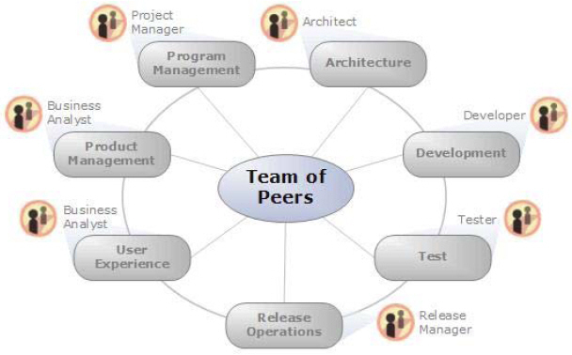
- Управление продуктом (product management). Основная задача этого ролевого кластера – обеспечить, чтобы заказчик остался довольным в результате выполнения проекта. Этот ролевой кластер действует по отношению к проектной группе как представитель заказчика и зачастую формируется из сотрудников организации-заказчика. Он представляет бизнес-сторону проекта и обеспечивает его согласованность со стратегическими целями заказчика. В него же входит контроль за полным пониманием интересов бизнеса при принятии ключевых проектных решений.
- Управление программой (program management) обеспечивает управленческие функции – отслеживание планов и их выполнение, ответственность за бюджет, ресурсы проекта, разрешение проблем и трудностей процесса, создание условий, при которых команда может работать эффективно, испытывая минимум бюрократических преград.
- Разработка (development). Этот ролевой кластер занимается, собственно, программированием ПО.
- Тестирование (test) – отвечает за тестирование ПО.
- Удовлетворение потребителя (user experience). Дизайн удобного пользовательского интерфейса и обеспечение удобства эксплуатации ПО (эргономики), обучение пользователей работе с ПО, создание пользовательской документации.
- Управление выпуском (release management). Непосредственно ответственен за беспрепятственное внедрение проекта и его функционирование, берет на себя связь между разработкой решения, его внедрением и последующим сопровождением, обеспечивая информированность членов проектной группы о последствиях их решений.
- Архитектура (Architecture). Организация и выполнение высокоуровневого проектирования решения, создание функциональной спецификации ПО и управление этой спецификацией в процессе разработки, определение рамок проекта и ключевых компромиссных решений.
Масштабирование команды MSF
Наличие 7 ролевых кластеров не означает, что команда должна состоять строго из 7 человек. Один сотрудник может объединять несколько ролей. При этом некоторые роли нельзя объединять. В таблице ниже представлены рекомендации MSF относительно совмещения ролей в рамках одним членом команды. «+» означает, что совмещение возможно, «+/-» – что совмещение возможно, но нежелательно, «-» означает, что совмещение не рекомендуется.
 | Управление продуктом | Управление программой | Разработка | Тестирование | Удовлетворение потребителя | Управление выпуском | Архитектура
Управление продуктом |  | – | – | + | + | +/- | –
Управление программой | – |  | – | +/- | +/- | + | +
Разработка | – | – |  | – | – | – | +
Тестирование | + | +/- | – |  | + | + | +/-
Удовлетворение потребителя | + | +/- | – | + |  | +/- | +/-
Управление выпуском | +/- | + | – | + | +/- |  | +
Архитектура | – | + | + | +/- | +/- | +
В частности, нельзя совмещать разработку и тестирование, поскольку, как обсуждалось выше, необходимо, чтобы у тестеровщиков был сформирован свой, независимый взгляд на систему, базирующийся на изучении требований.
Модель проектной группы MSF предлагает разбиение больших команд (более 10 человек) на малые многопрофильные группы направлений (feature teams). Эти малые коллективы работают параллельно, регулярно синхронизируя свои усилия, каждая из которых устроена на основе модели кластеров. Это компактные мини-команды, образующие матричную организационную структуру. В них входят по одному или несколько членов из разных ролевых кластеров. Такие команды имеют четко определенную задачу и ответственны за все относящиеся к ней вопросы, начиная от проектирования и составления календарного графика. Например, может быть сформирована специальная группа проектирования и разработки сервисов печати.
Кроме того, когда ролевому кластеру требуется много ресурсов, формируются так называемые функциональные группы (functional teams), которые затем объединяются в ролевые кластеры. Они создаются в больших проектах, когда необходимо сгруппировать работников внутри ролевых кластеров по их областям компетенции. Например, в Майкрософт группа управления продуктом обычно включает специалистов по планированию продукта и специалистов по маркетингу. Как первая, так и вторая сферы деятельности относятся к управлению продуктом: одна из них сосредотачивается на выявлении качеств продукта, действительно интересующих заказчика, а вторая – на информировании потенциальных потребителей о преимуществах продукта.
Аналогично, в команде разработчиков возможна группировка сотрудников в соответствии с назначением разрабатываемых ими модулей: интерфейс пользователя, бизнес-логика или объекты данных. Часто программистов разделяют на разработчиков библиотек и разработчиков решения. Программисты библиотек обычно используют низкоуровневый язык C и создают повторно используемые компоненты, которые могут пригодиться всему предприятию. Создатели же решения обычно соединяют эти компоненты и работают с языками более высокого уровня, такими как, например Microsoft Visual Basic.
Часто функциональные группы имеют внутреннюю иерархическую структуру. Например, менеджеры программы могут быть подотчетны ведущим менеджерам программы, которые в свою очередь отчитываются перед главным менеджером программы. Подобные структуры могут также появляться внутри областей компетенций. Но важно помнить, что эти иерархии не должны затенять модель команды MSF на уровне проекта в целом.

9.4. Прочие особенности
Модель процесса
Водопадная модель – фазы работ и вехи:
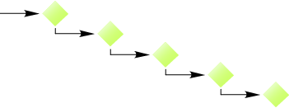
Спиральная модель – постоянное уточнение требований, активное взаимодействие с заказчиком.

В MSF объединяются водопадная и спиральная модели: сохраняются преимущества упорядоченности водопадной модели, не теряя при этом гибкости и творческой ориентации модели спиральной.
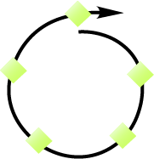
Итак, процесс MSF ориентирован на «вехи» (milestones) – ключевые точки проекта, характеризующие достижение в его рамках какого-либо существенного (промежуточного либо конечного) результата. Этот результат может быть оценен и проанализирован, что подразумевает ответы на вопросы: «Пришла ли проектная группа к однозначному пониманию целей и рамок проекта?», «В достаточной ли степени готов план действий?», «Соответствует ли продукт утвержденной спецификации?», «Удовлетворяет ли решение нужды заказчика?» и т.д. А между вехами – итерации, итерации, итерации...

Управление компромиссами
Хорошо известна взаимозависимость между ресурсами проекта (людскими и финансовыми), его календарным графиком (временем) и реализуемыми возможностями (рамками). Эти три переменные образуют треугольник, показанный на рисунке:
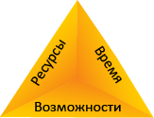
После достижения равновесия в этом треугольнике изменение на любой из его сторон для поддержания баланса требует модификаций на другой (двух других) сторонах и (или) на изначально измененной стороне.
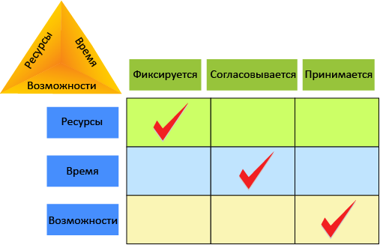
Зафиксировав ___________, мы согласовываем ___________ и принимаем результирующий ___________.

Тема 10. CMMI

10.1. Что такое CMMI?
CMMI (Capability Maturity Model Integration) – модель, которая является некоторым описанием идеального процесса разработки ПО, предлагает некоторую модель процесса. Модель совершенствования процессов и улучшения показателей деятельности в организациях разных размеров и видов деятельности.
То есть в процессе выделяются и тщательно описываются некоторые составные части, ключевые с точки зрения CMMI. Эта точка зрения CMMI – совершенствование процессов разработки. То есть эти значимые части процесса – области усовершенствования. В CMMI различаются следующие группы областей усовершенствования: управление процессами, управление проектами, инженерные области, служебные области. При этом все области задаются в виде требований, определяющих не то, как они реализованы, а интерфейсные требования. Из этого имеется два следствия.
Следствие 1
CMMI допускает различные реализации и не является методологией разработки ПО, подобно MSF, Scrum, RUP и пр. Последние могут использоваться в его реализации. Так, существует, например, специальный шаблон процесса в VSTS для CMMI под названием MSF for CMMI.
Следствие 2
CMMI используется для сертификации компаний на зрелость их процессов. Изначально, в конце 80-х начале 90-х годов, CMM (тогда еще не CMMI) создавался именно как средство сертификации федеральных субподрядчиков. И только позднее, получив широкое распространение в мире, он начал использоваться, а после и ориентироваться на совершенствование процессов.
Отметим еще одну важную характеристику CMMI. Он предназначен не только для разработки программных систем. Многие крупные компании выпускают не ПО, а целевые изделия, куда ПО входит как составная часть. Например, авиационная, аэрокосмическая индустрии. То есть разработка ПО происходит вместе с инженерными работами иных видов. И часто бывает, что в одном проекте участвует более двух различных видов инженерии. Задача CMMI – предоставить таким проектам и компаниям единую платформу организации процесса разработки.

10.2. Уровни зрелости процессов по CMMI
В отличии от классической модели CMM, которая была жестко иерархической и допускала только последовательное улучшение процессов по уровням, модель CMMI имеет два измерения – последовательное, такое же как и в CMM, и непрерывное, допускающее совершенствование процессов в организации до некоторой степени в произвольном порядке. Здесь мы остановимся на последовательной модели. Она имеет 5 уровней зрелости процессов, как показано на рисунке:
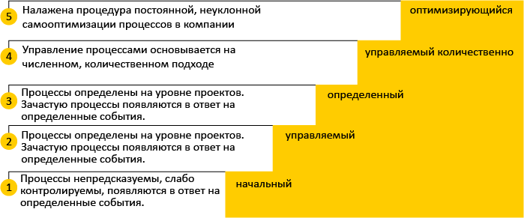
Начальный уровень (уровень зрелости 1) – это уровень, на котором, по определению, находится любая компания. На этом уровне разработка ПО ведется более-менее хаотично.
Управляемый уровень (уровень зрелости 2) – здесь уже появляются политики и процедуры организации процессов, утвержденные на уровне компании. Но в полной мере процессы существуют лишь в рамках отдельных проектов.
Определенный уровень (уровень зрелости 3) – здесь появляется стандартный процесс на уровне всей компании в целом. Это большой и постоянно пополняющийся набор активов процесса – шаблонов документов, моделей жизненного цикла, программных средств, практик и пр. Любой конкретный процесс получается вырезкой, из этого стандартного.
Управляемый количественно уровень (уровень зрелости 4) подразумевает появление системы измерений в компании, которые происходят на базе стандартного процесса и позволяют количественно управлять разработкой.
Оптимизирующийся уровень (уровень зрелости 5) подразумевает постоянное улучшение процессов разработки, как постепенных, пошаговых, так и революционных. При этом данные изменения оказываются не вынужденными, а упреждающими проблемы и трудности. Процесс совершенствуется сам и постоянно – существуют и реализованы соответствующие механизмы.
Уровень зрелости | Области усовершенствования
Уровень зрелости 2 | Управление требованиями
Уровень зрелости 2 | Планирование проекта
Уровень зрелости 2 | Наблюдение за проектом и контроль
Уровень зрелости 2 | Управление договоренностями с поставщиком
Уровень зрелости 2 | Измерения и анализ
Уровень зрелости 2 | Проверка процессов и продуктов на соответствие стандартам
Уровень зрелости 2 | Конфигурационное управление
Уровень зрелости 3 | Разработка требований
Уровень зрелости 3 | Техническое решение
Уровень зрелости 3 | Сборка и поставка продукта
Уровень зрелости 3 | Проверка продукта на соответствие требованиям (верификация)
Уровень зрелости 3 | Проверка продукта на соответствие предназначению (валидация)
Уровень зрелости 3 | Фокусирование на процессах организации
Уровень зрелости 3 | Определение процессов организации
Уровень зрелости 3 | Организация обучения
Уровень зрелости 3 | Комплексное управление проектом
Уровень зрелости 3 | Управление рисками
Уровень зрелости 3 | Управление объединенной командой
Уровень зрелости 3 | Комплексное управление работой с поставщиком
Уровень зрелости 3 | Принятие решений: оценка альтернатив
Уровень зрелости 3 | Создание в организации условий для совместной работы
Уровень зрелости 4 | Установление показателей выполнения процессов организации
Уровень зрелости 4 | Управление проектами на основе количественных показателей
Уровень зрелости 5 | Отбор и внедрение улучшений в организацию
Уровень зрелости 5 | Анализ причин возникновения проблем и предотвращение их появления в будущем

